Plateaux
Author | Guillaume Calviac
Date | 2017-01-12 14:36:58
Categories

LES PLATEAUX

La gamme
Les semi-remorques Plateaux Fruehauf répondent à l'ensemble des besoins de transport des plus standards aux plus spécialisés, grâce à leurs châssis mécano-soudés renforcés parfaitement adaptés aux utilisations intensives, sévères et de très longue durée.

City

Plateau CITY
Essieu arrière directeur
Le plateau CITY est le produit idéal pour les approvisionnements de chantiers en milieu urbain où les espaces de manœuvre sont très limités.
Certains matériaux nécessitant des équipements particuliers, les plateaux CITY peuvent recevoir des aménagements de type basses ridelles, porte fer, grue, ranchers amovibles, etc.
- Manœuvrabilité
- Adaptabilité
- Productivité
PlateauGuillaume Calviac2021-01-29T08:43:35+01:00
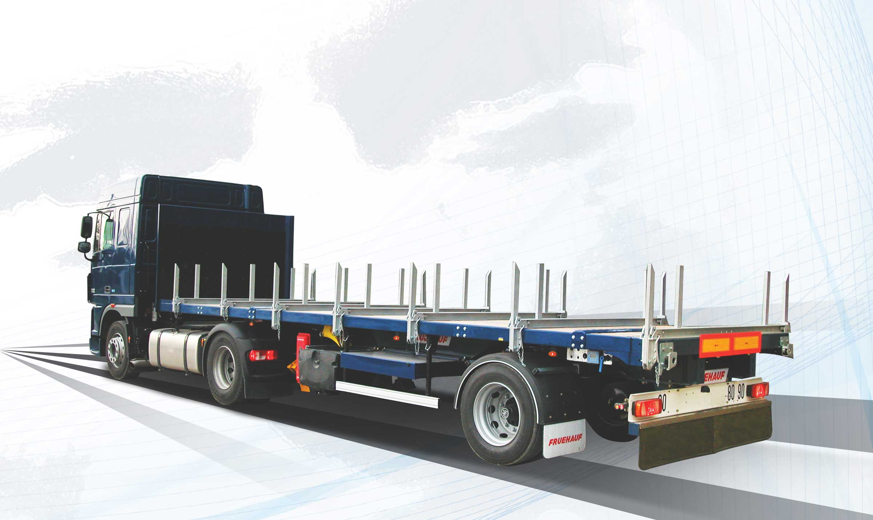
Galerie

Plateau
City plateaux, Innovations - City
Ranchers amoviblesGuillaume Calviac2017-02-14T15:21:44+01:00
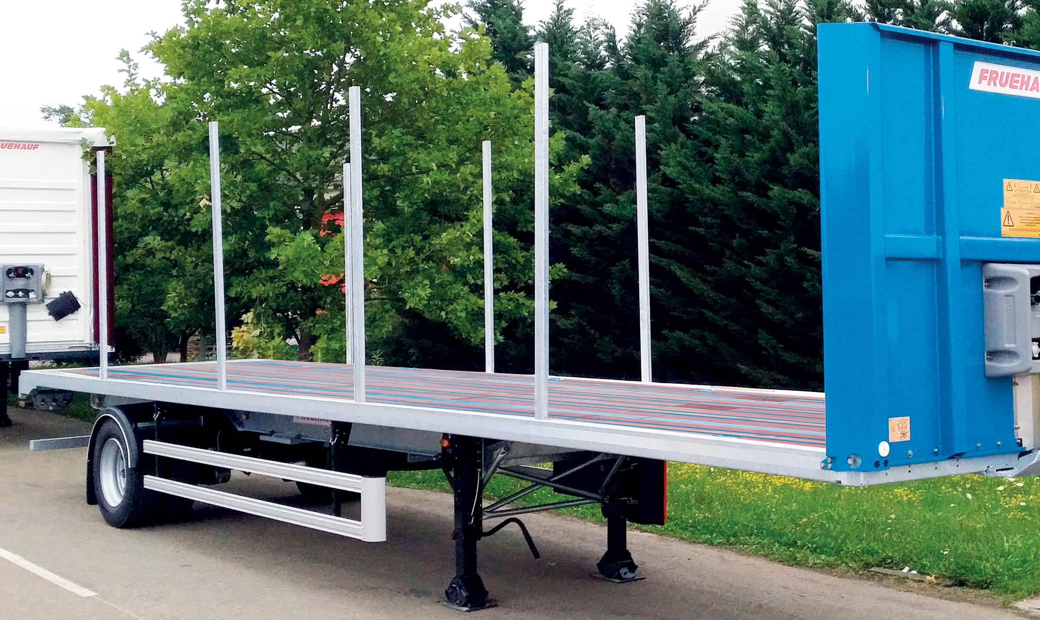
Galerie

Ranchers amovibles
City plateaux
Aménagement plateau grueGuillaume Calviac2017-06-15T17:01:11+02:00
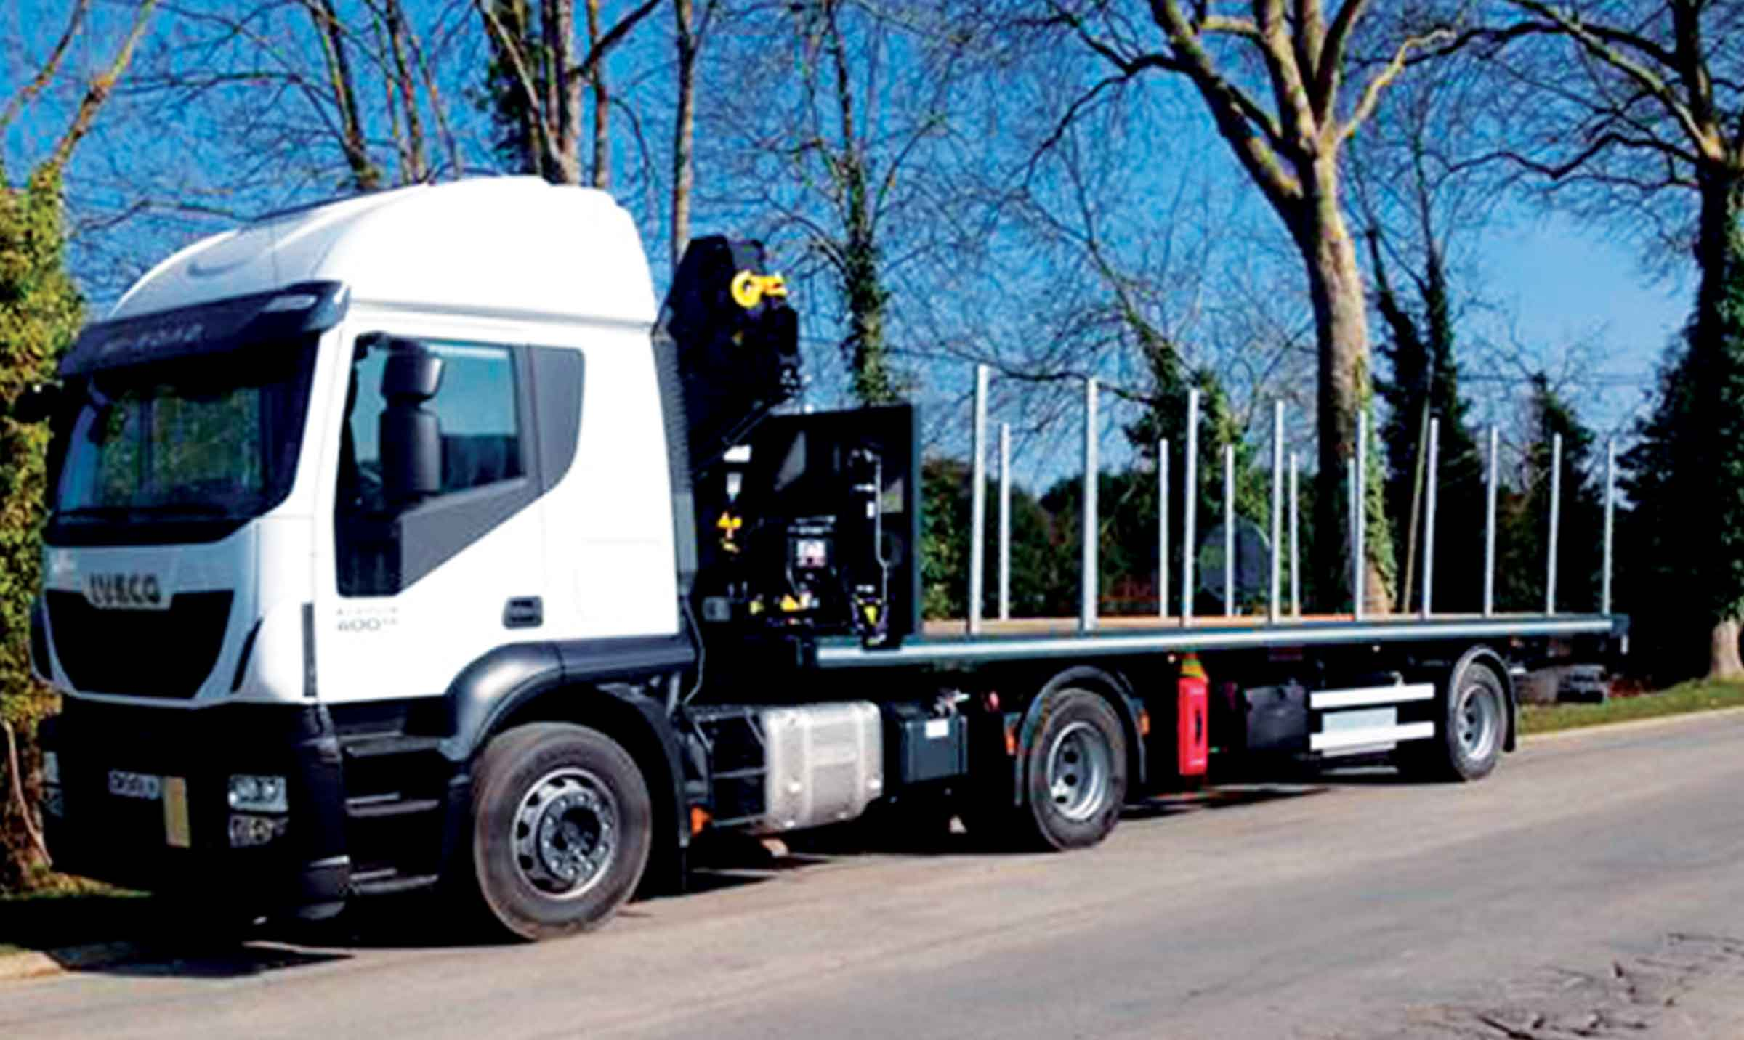
Galerie

Aménagement plateau grue
City plateaux
Aménagement porte ferGuillaume Calviac2017-06-15T17:01:31+02:00
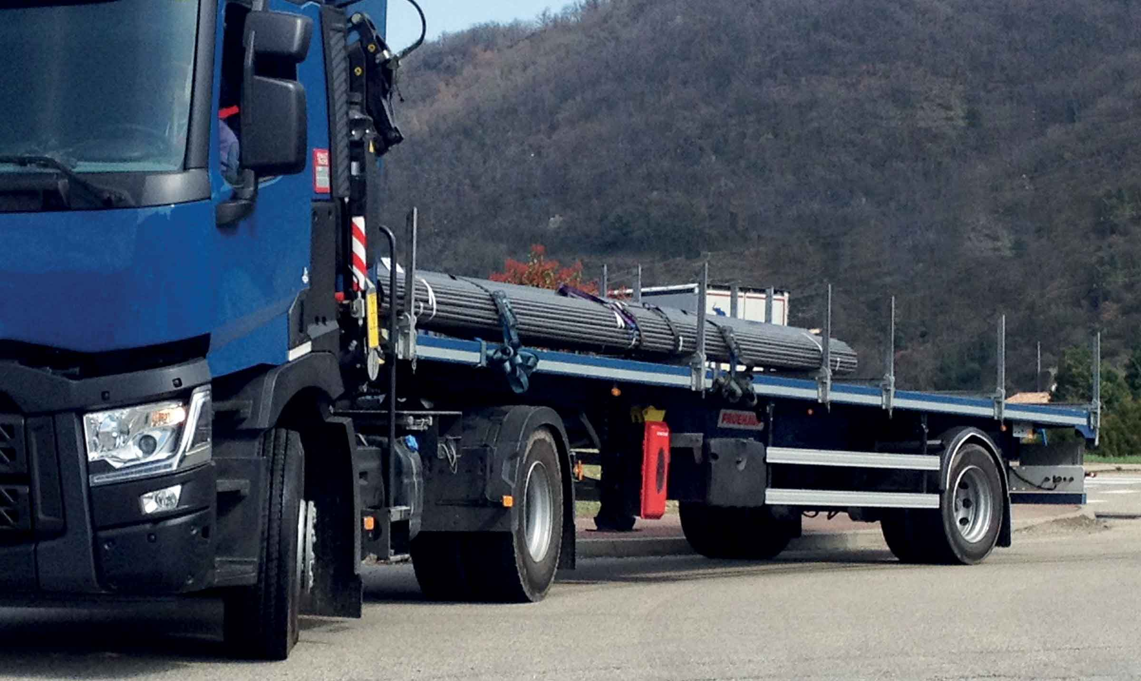
Galerie

Aménagement porte fer
City plateaux
PlateauGuillaume Calviac2017-06-15T17:02:14+02:00
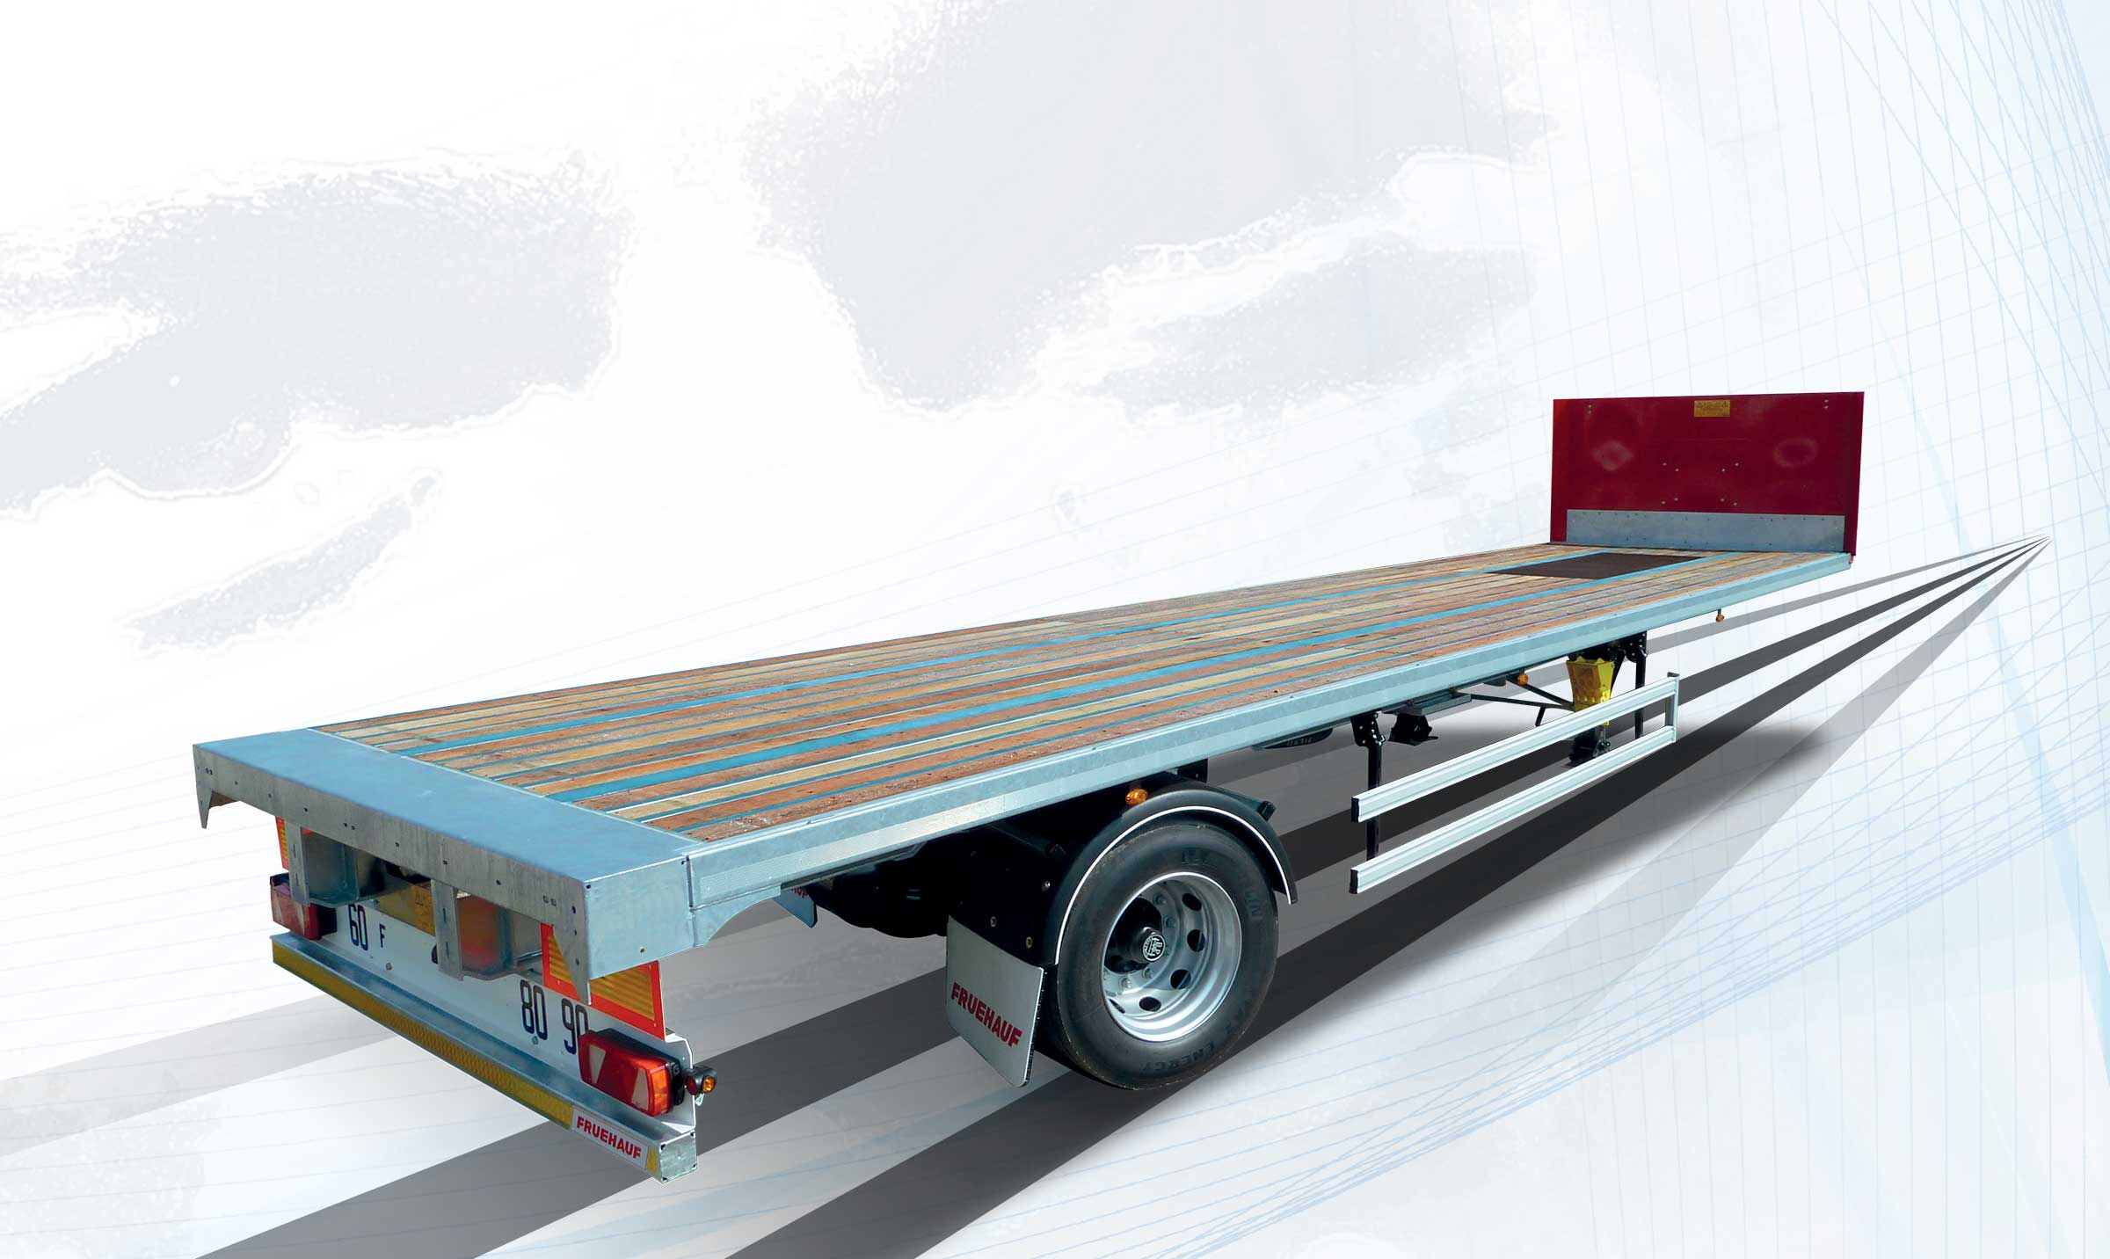
Galerie

Plateau
City plateaux
Documentation
Vidéos-démos

Classic

Plateau droit - 90, 120, 150 mm

Monte simple 22,5″
Les plateaux MultiLoader CLASSIC, permettent de répondre aux besoins de transport de matériaux en plateau nu ou plateau ridelles.
De nombreux équipements disponibles permettent leur adaptation à tous les besoins : face avant, poteaux, coffres, arrimages, etc.
- Robustesse
- Fiabilité
- Adaptabilité
Plateau nuGuillaume Calviac2017-06-15T17:03:04+02:00
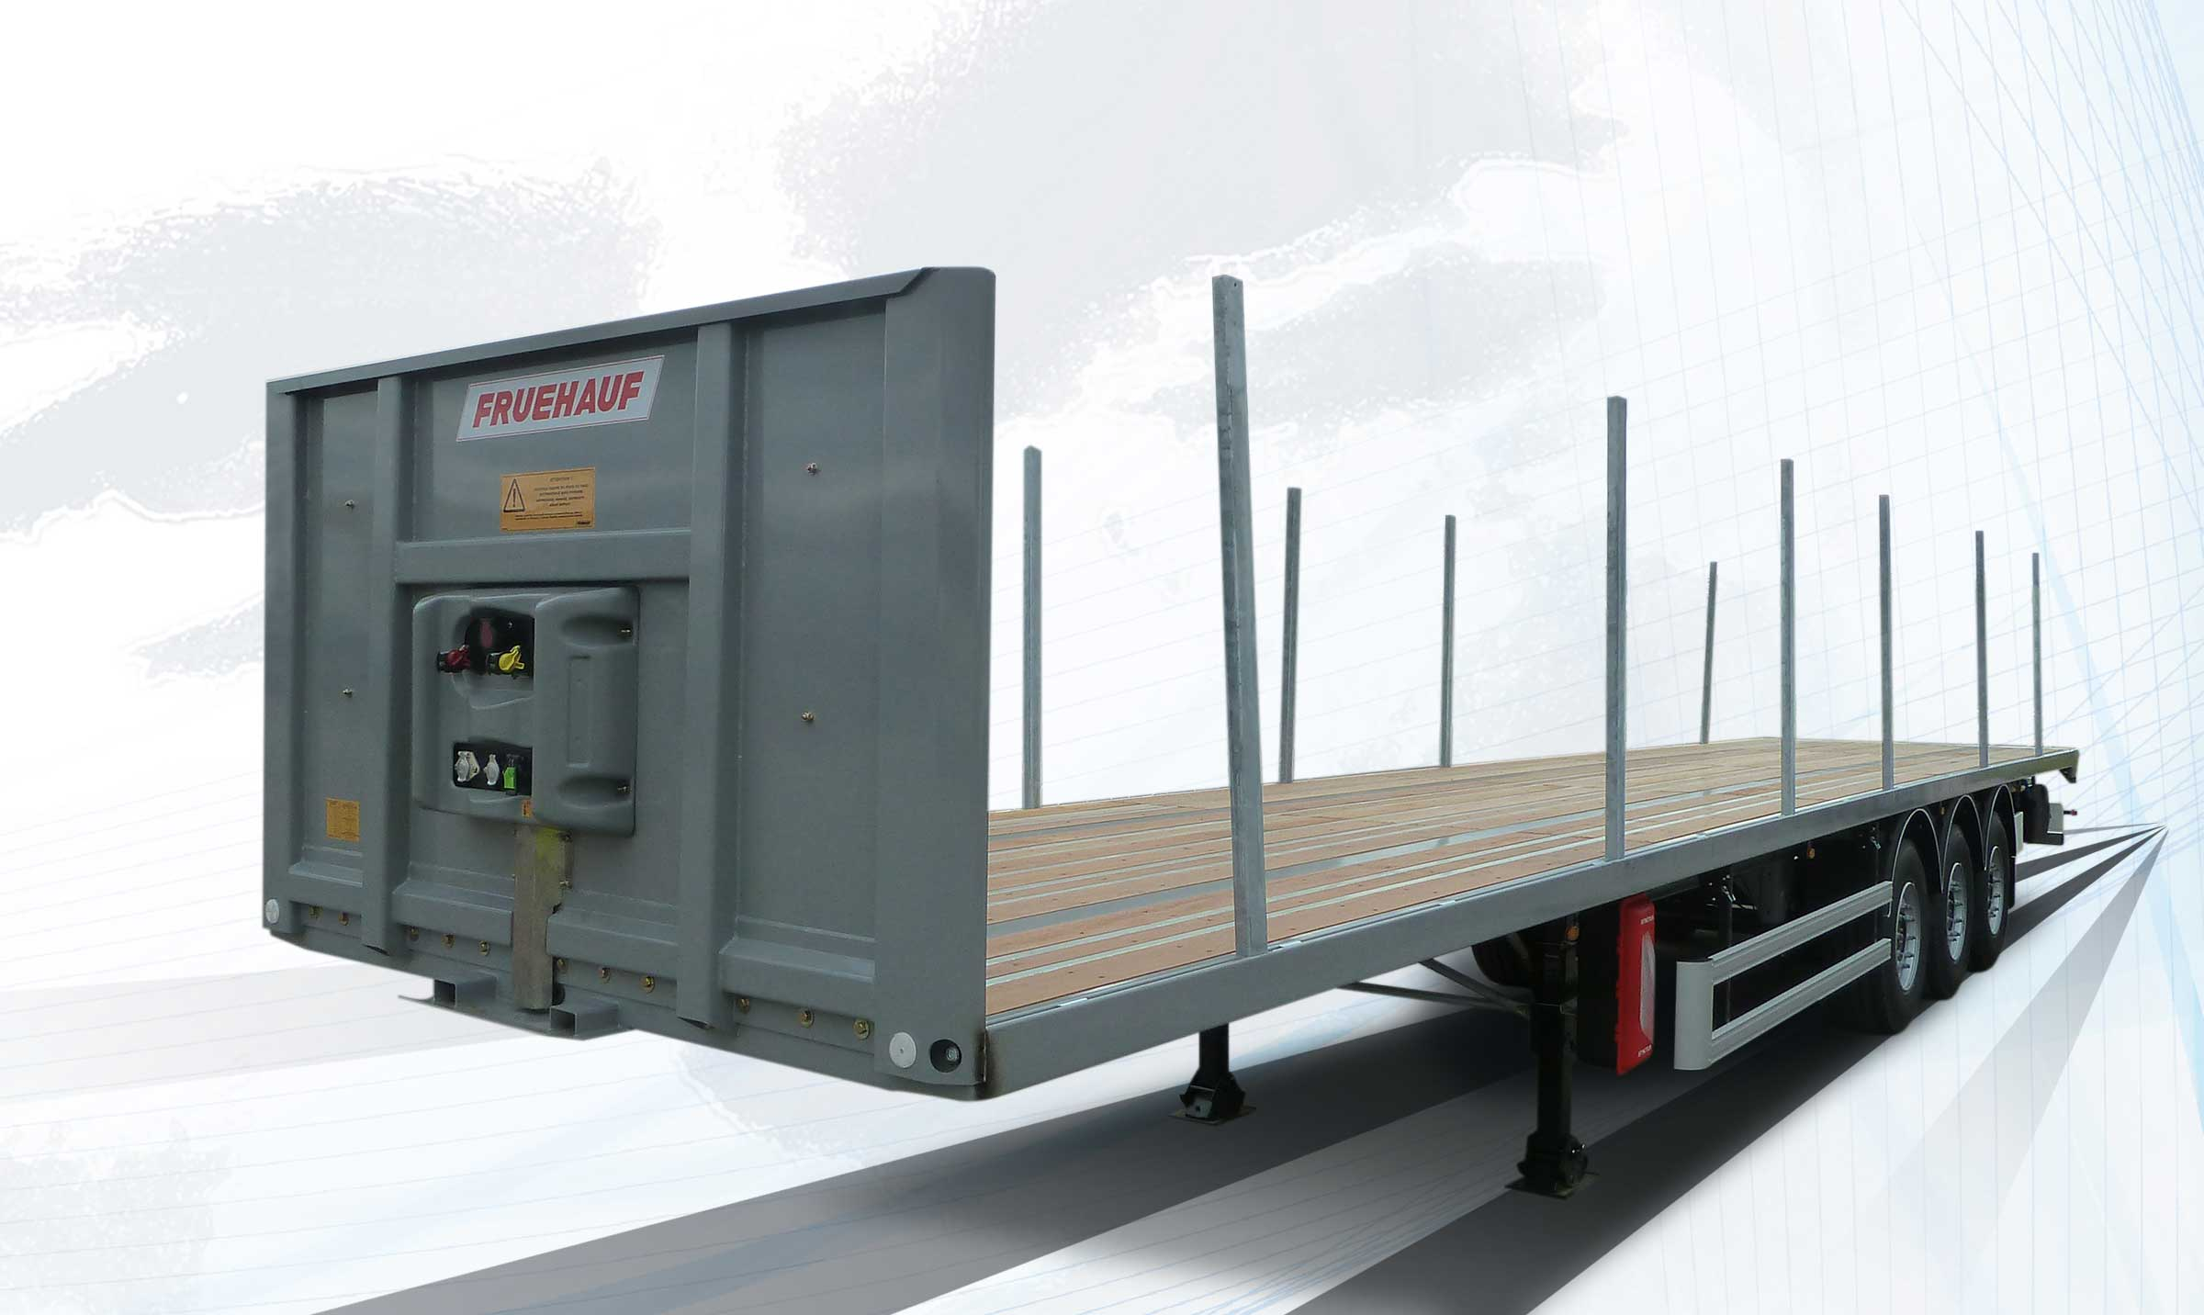
Galerie

Plateau nu
Plateaux Classic
Carrosserie basses ridellesGuillaume Calviac2017-06-15T17:03:24+02:00
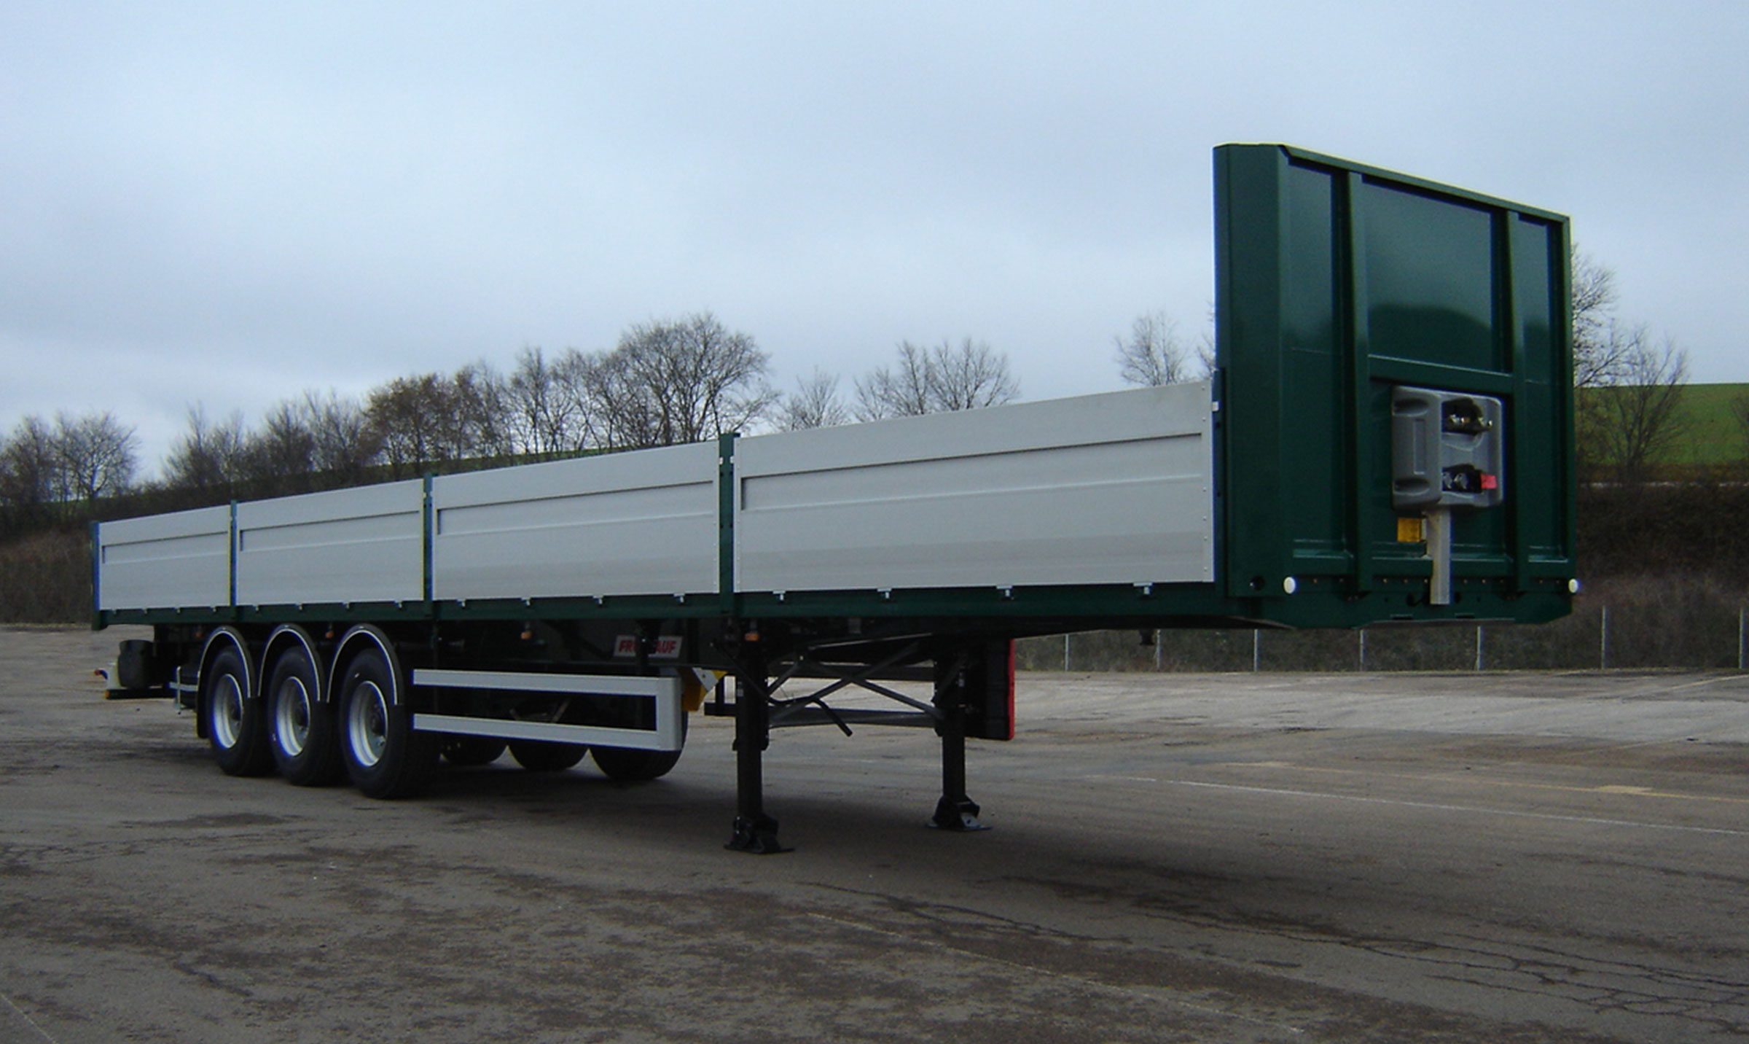
Galerie

Carrosserie basses ridelles
Plateaux Classic
Châssis mécano-soudé renforcéGuillaume Calviac2017-06-15T17:04:19+02:00
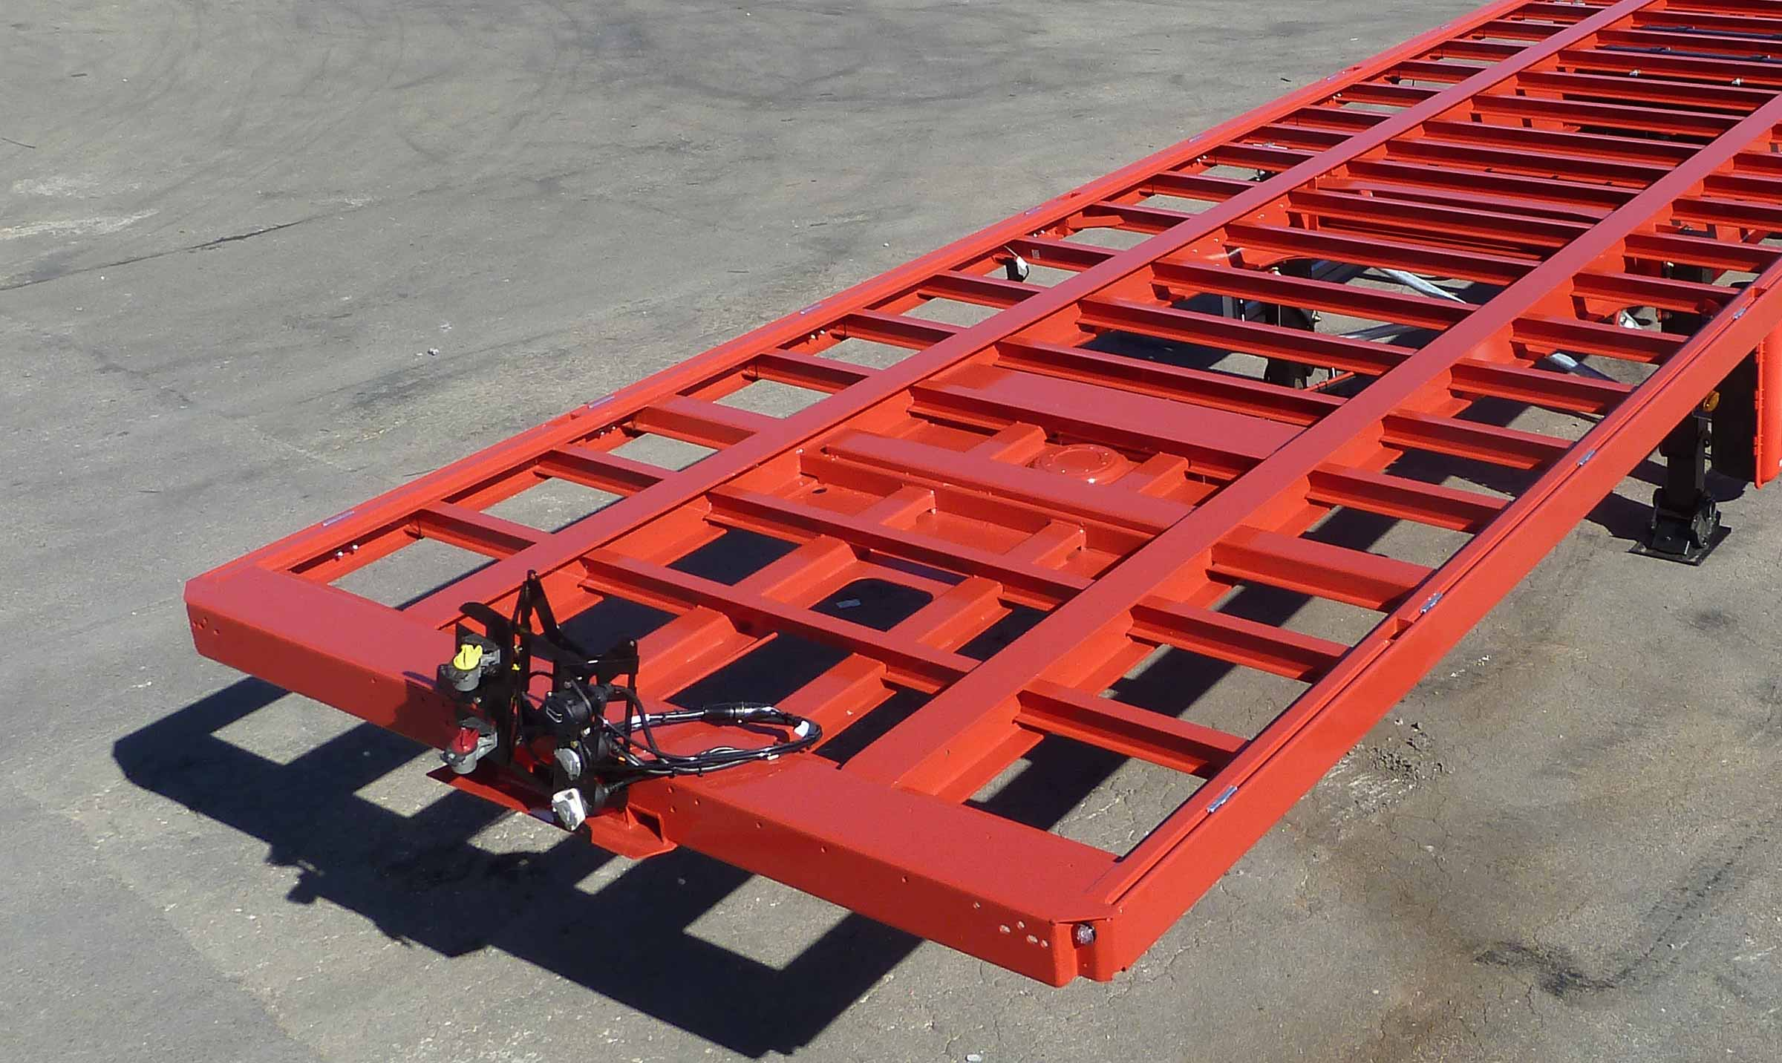
Galerie

Châssis mécano-soudé renforcé
Plateaux Classic
Aménagement porte ferGuillaume Calviac2017-06-15T17:04:23+02:00
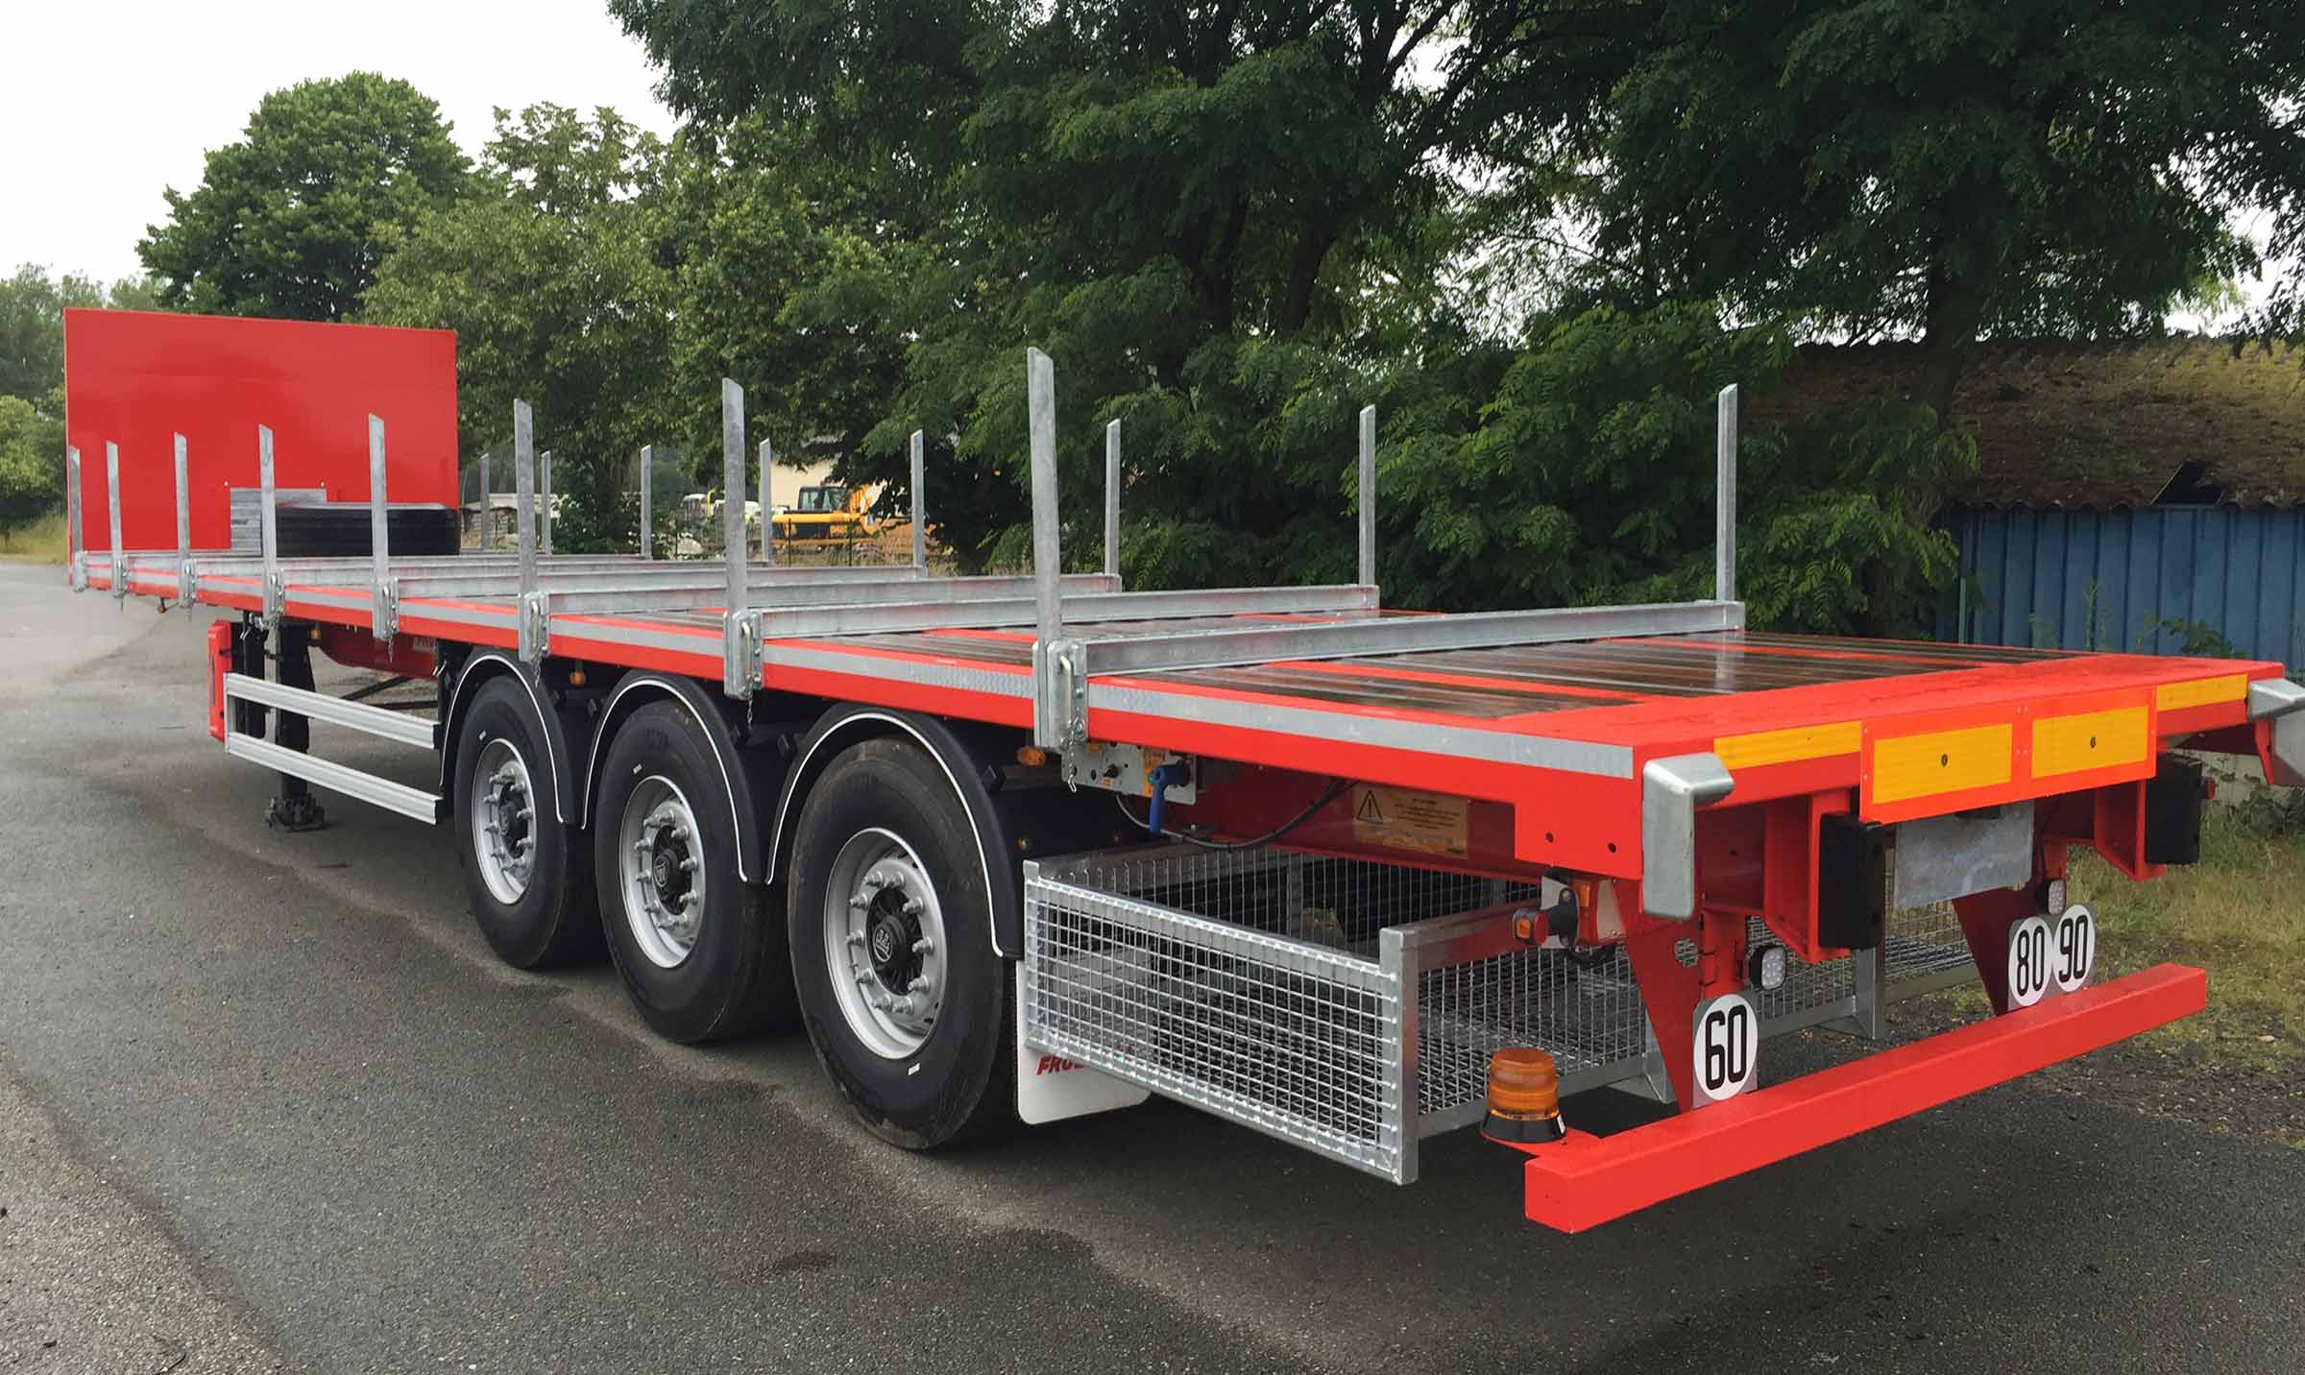
Galerie

Aménagement porte fer
Plateaux Classic

Heavy Duty mi-lourd

Plateau mi-lourd de 170 mm

Tridem 22,5″
Sa structure mécano-soudée renforcée est parfaitement adaptée aux utilisations sévères et aux transports de charges localisées.
Disponible en plateau nu et en plateau ridelles, avec de nombreux équipements.
- Robustesse
- Fiabilité
- Adaptabilité
Plateau mi-lourdGuillaume Calviac2017-06-15T17:05:11+02:00
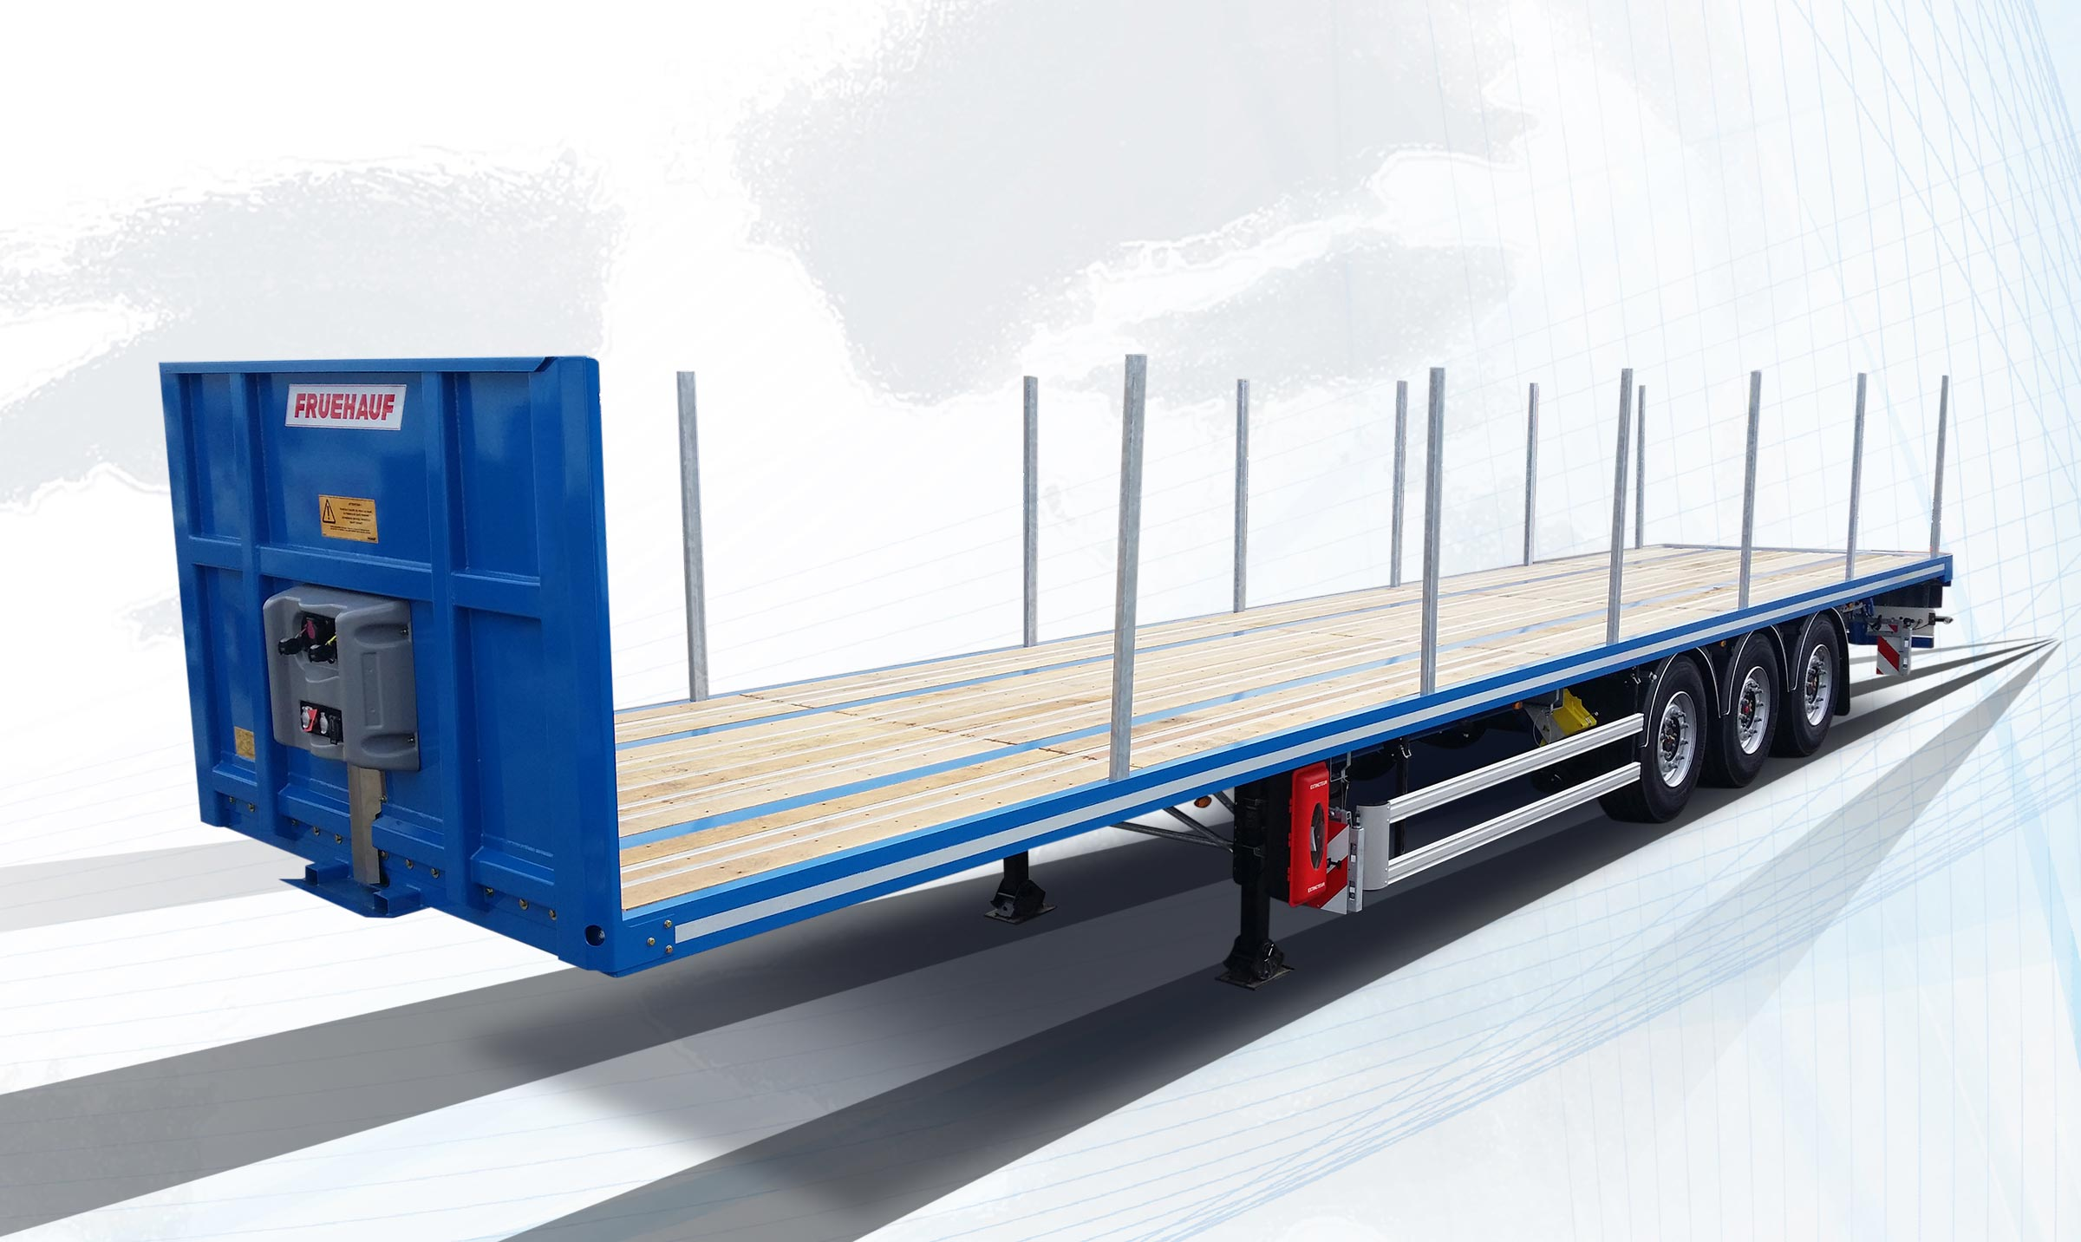
Galerie

Plateau mi-lourd
Plateaux Heavy Duty Mi-lourd
Plateau mi-lourdGuillaume Calviac2017-06-15T17:05:56+02:00
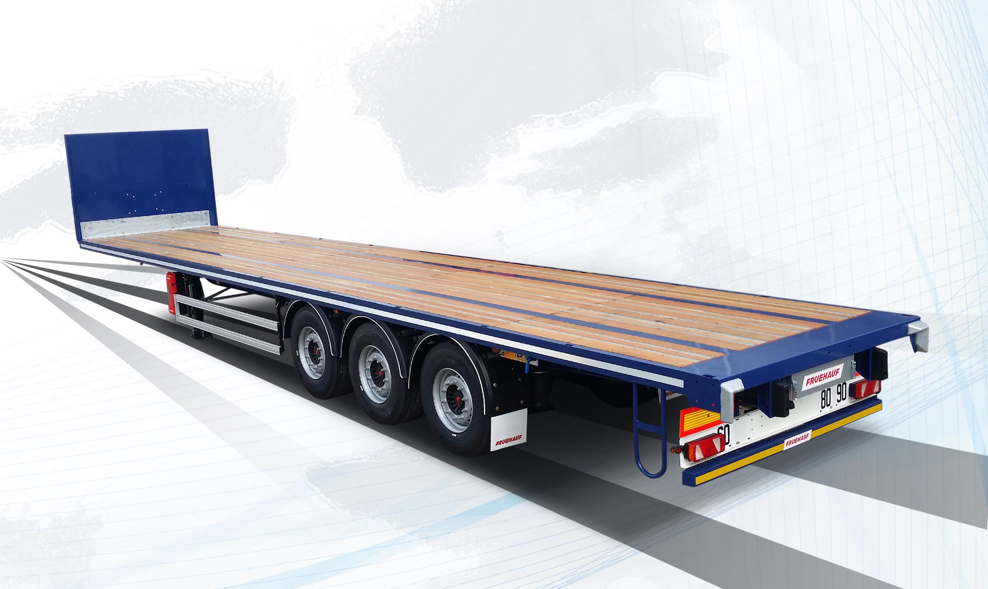
Galerie

Plateau mi-lourd
Plateaux Heavy Duty Mi-lourd
Plancher renforcéGuillaume Calviac2017-06-15T17:06:15+02:00
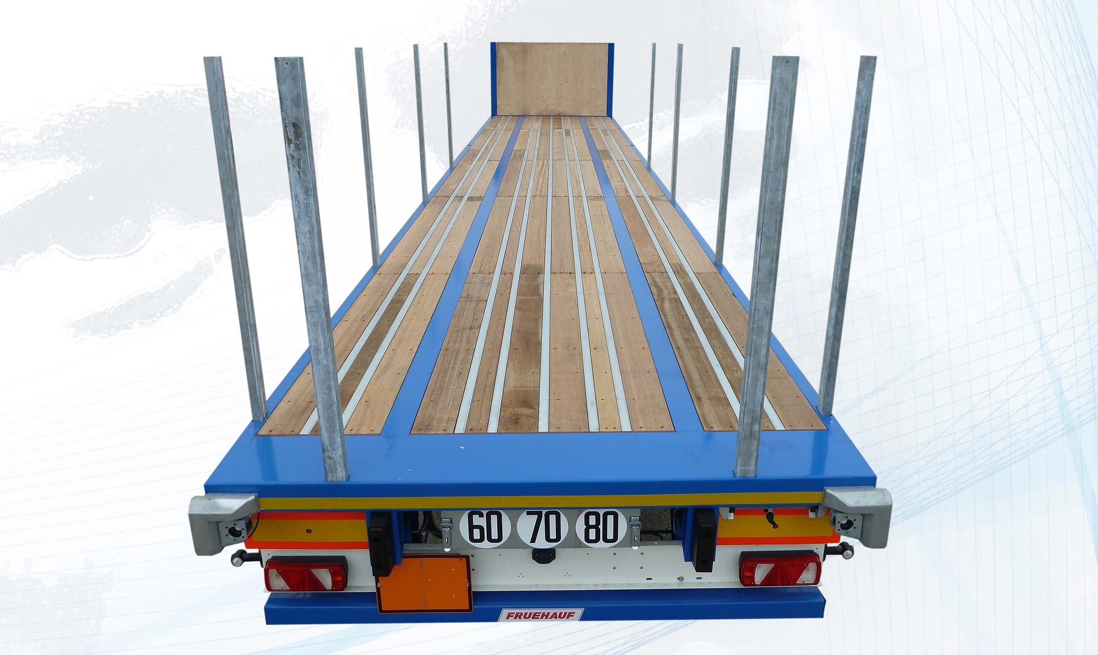
Galerie

Plancher renforcé
Plateaux Heavy Duty Mi-lourd

Heavy Duty lourd

Plateau lourd de 240 mm
Ce plateau hyper renforcé offre une capacité de charges concentrées très élevée.
Disponible en plateau nu, plateau ridelles et plateau pour porte grues roulantes.
- Robustesse
- Fiabilité
- Adaptabilité
Plateau lourdGuillaume Calviac2021-02-10T10:34:57+01:00
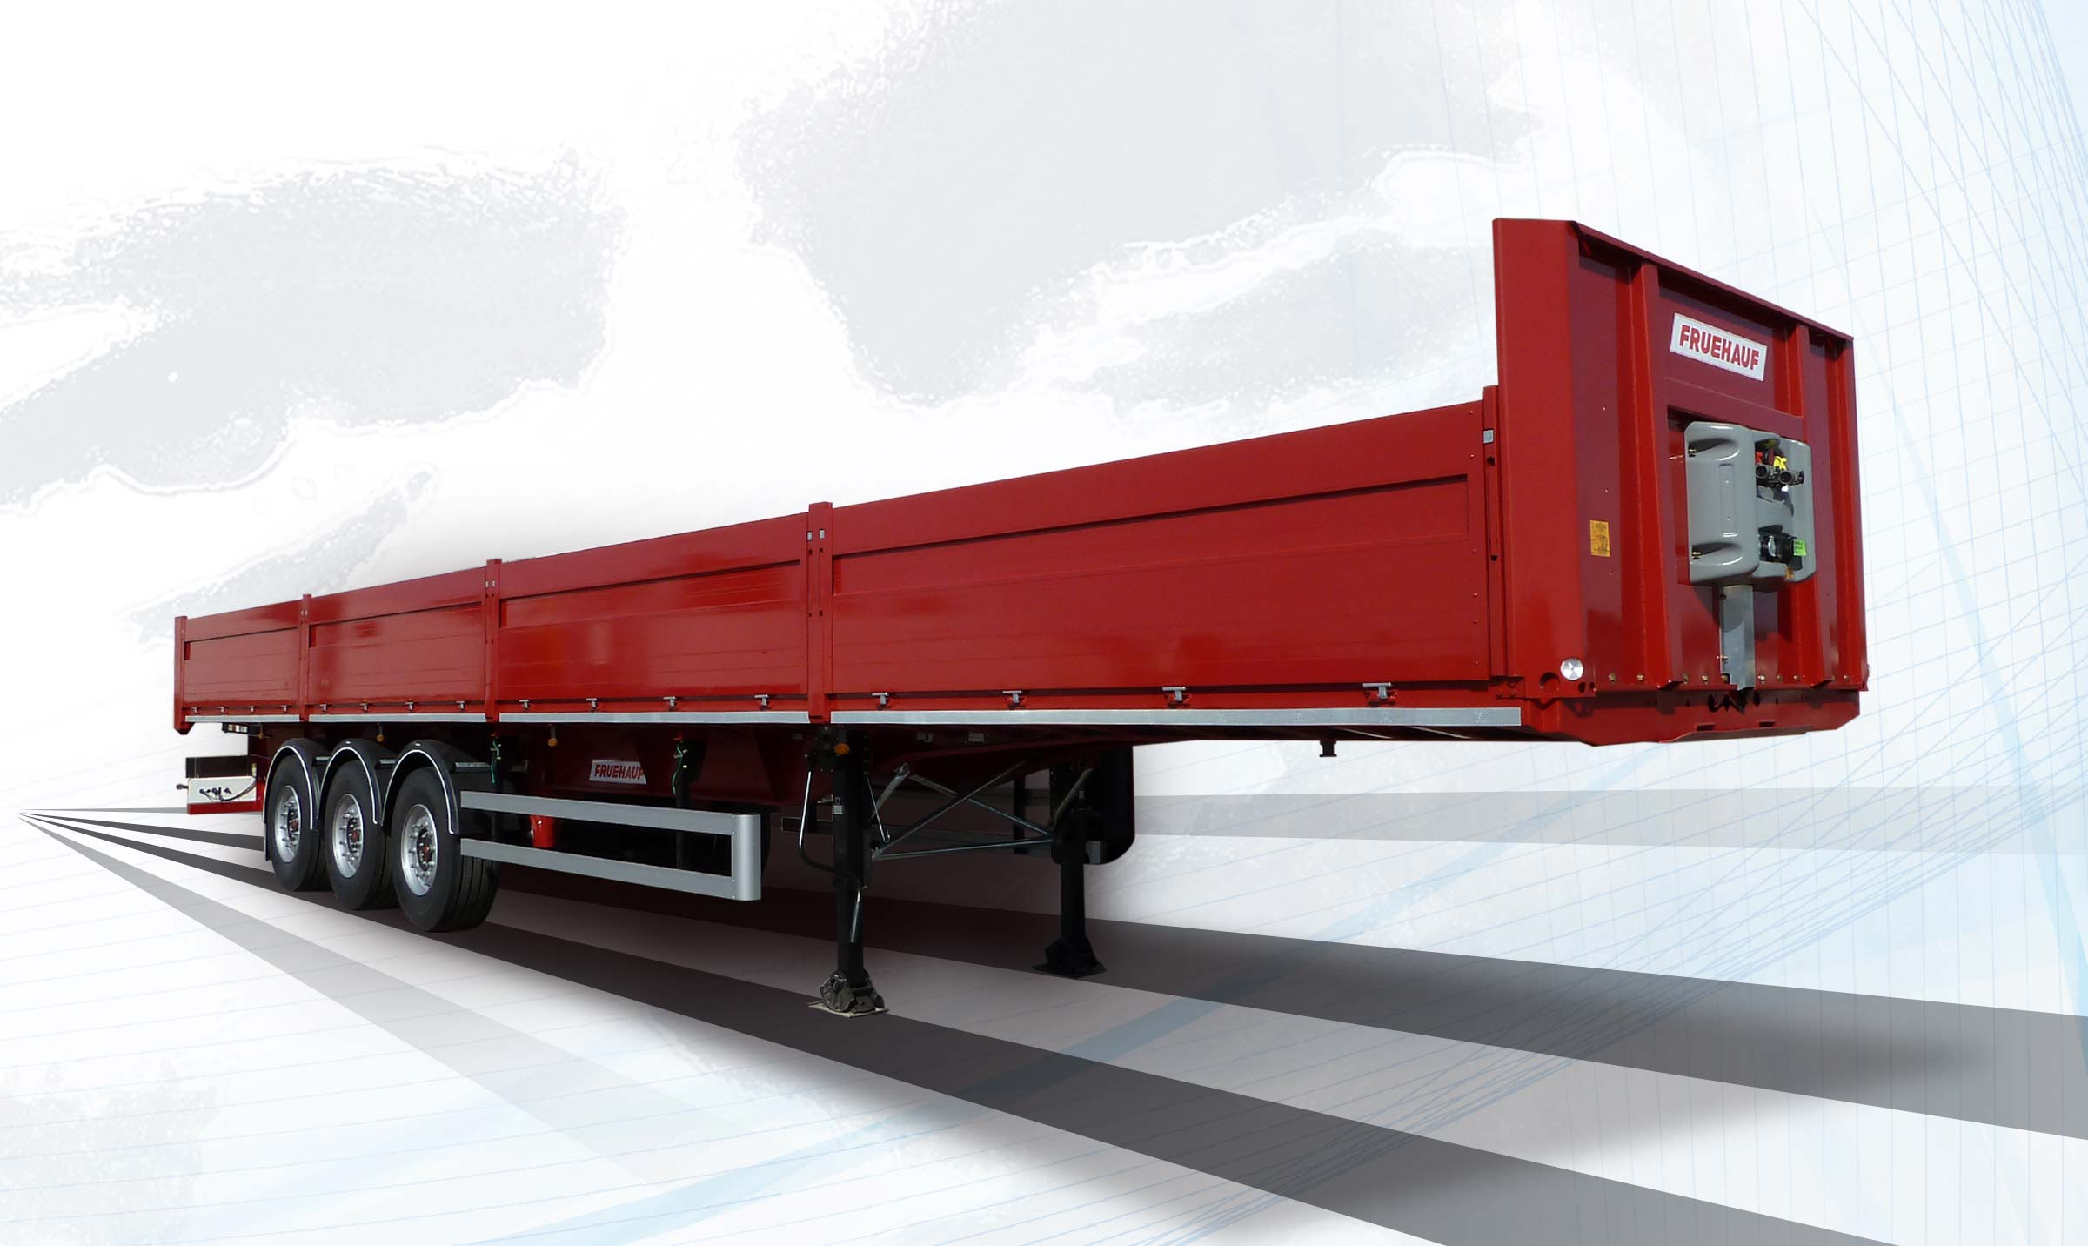
Galerie

Plateau lourd
Plateaux Heavy Duty Lourd, Plateaux Heavy Duty Lourd
Châssis renforcéGuillaume Calviac2021-02-10T10:34:38+01:00
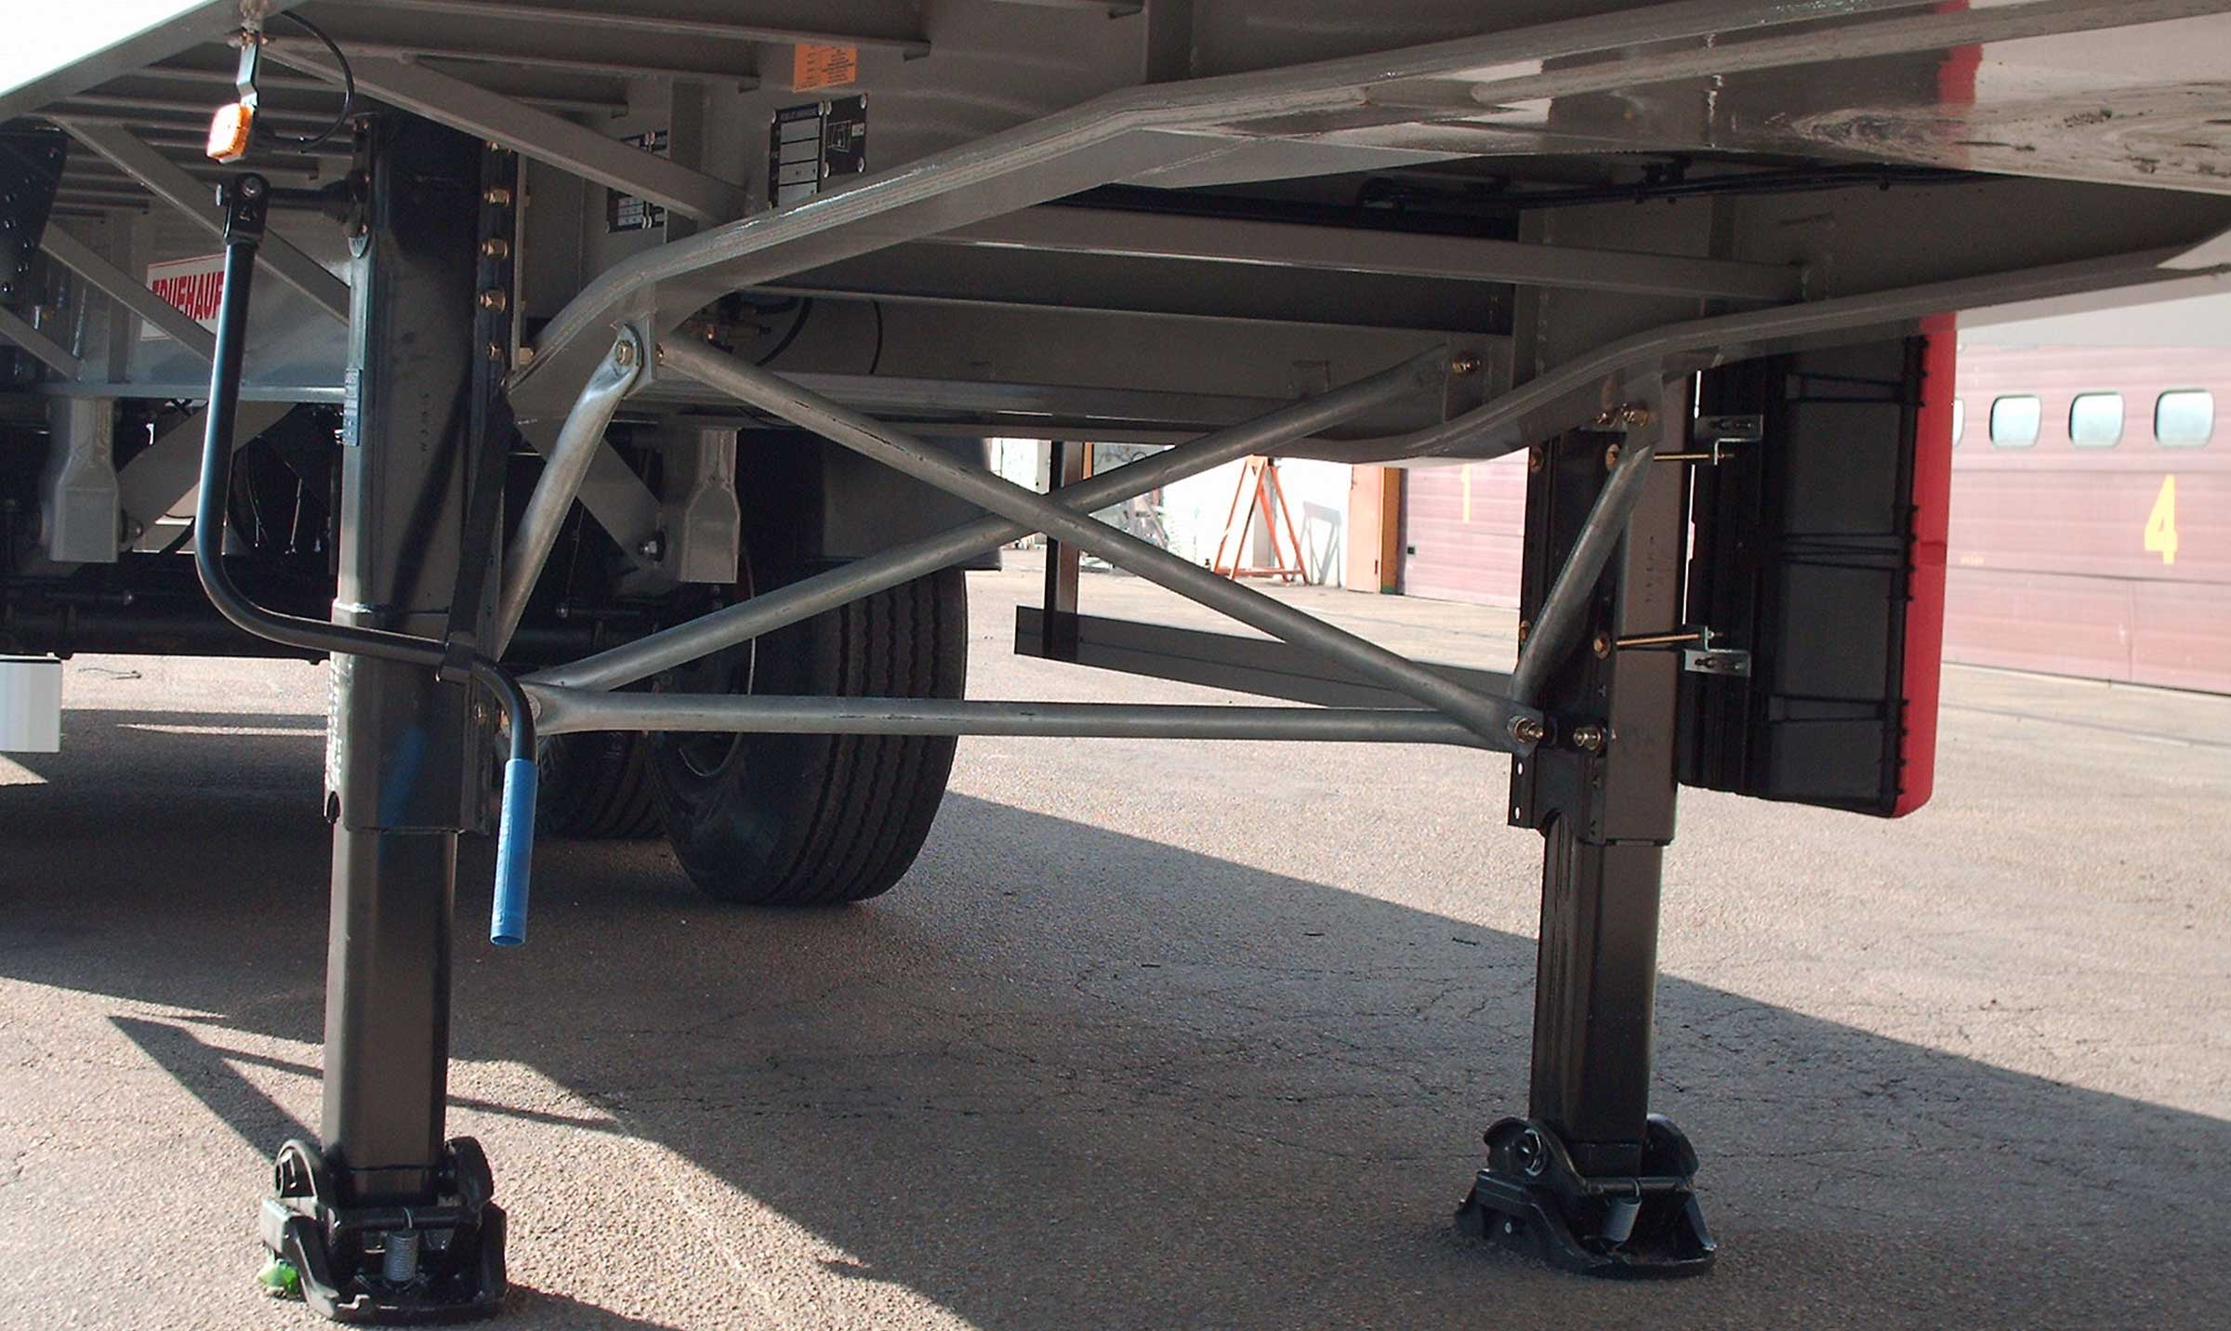
Galerie

Châssis renforcé
Plateaux Heavy Duty Lourd, Plateaux Heavy Duty Lourd
Carrosserie basses ridellesGuillaume Calviac2021-02-10T10:34:30+01:00
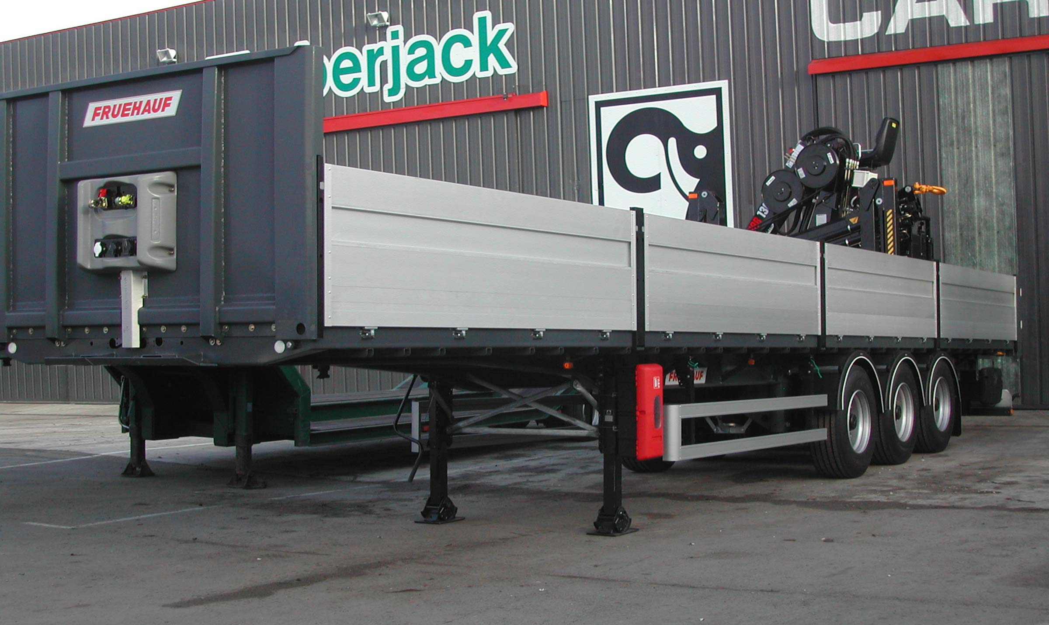
Galerie

Carrosserie basses ridelles
Plateaux Heavy Duty Lourd, Plateaux Heavy Duty Lourd

Plateau porte-conteneurs

20' centré - 2 x 20'

40' - 45' - Caisse mobile A1360
Ce plateau est équipé de traverses avec twist locks escamotables pour le transport de conteneurs ou caisses mobiles.
Ses variantes d'équipements permettent de répondre à des usages multifonctionnels soit en plateau traditionnel soit en tant que porte conteneur.
- Robustesse
- Fiabilité
- Adaptabilité
Plateau porte conteneursGuillaume Calviac2017-05-04T16:38:06+02:00
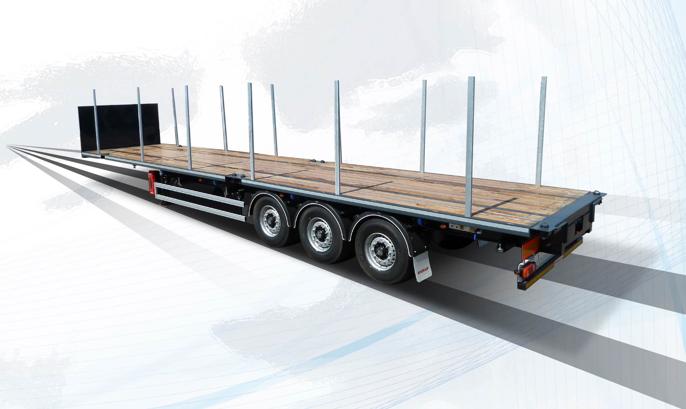
Galerie

Plateau porte conteneurs
Plateaux Porte Conteneurs
Plancher tôléGuillaume Calviac2017-06-15T17:08:41+02:00
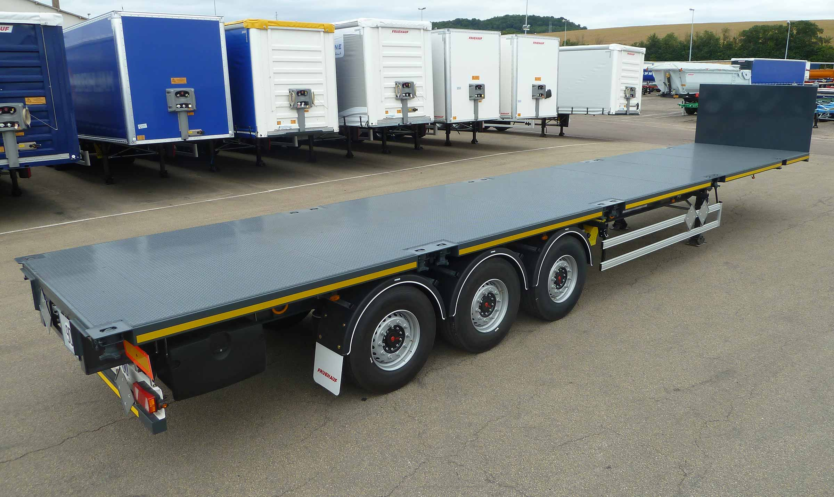
Galerie

Plancher tôlé
Plateaux Porte Conteneurs
Face avant démontableGuillaume Calviac2021-01-15T10:32:08+01:00
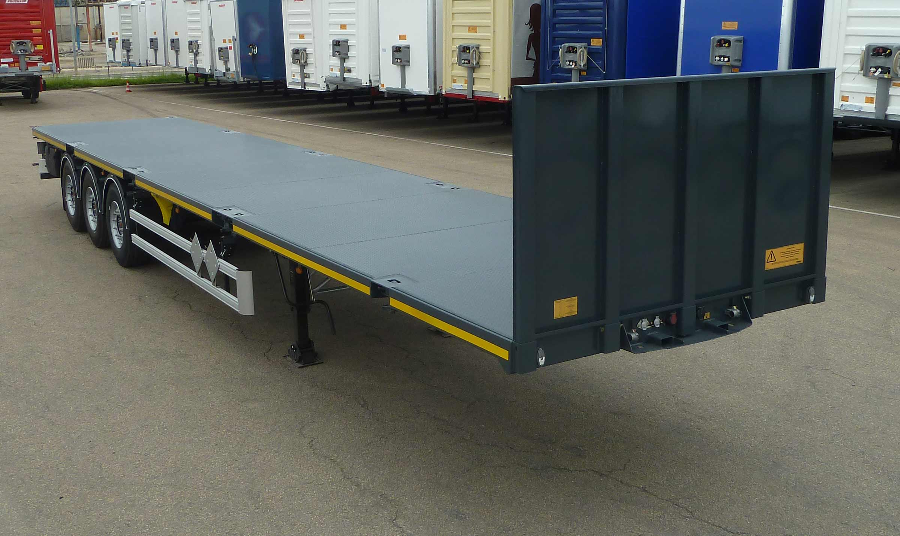
Galerie

Face avant démontable
Plateaux Porte Conteneurs
Plancher bois capacité 10tGuillaume Calviac2017-06-15T17:09:21+02:00
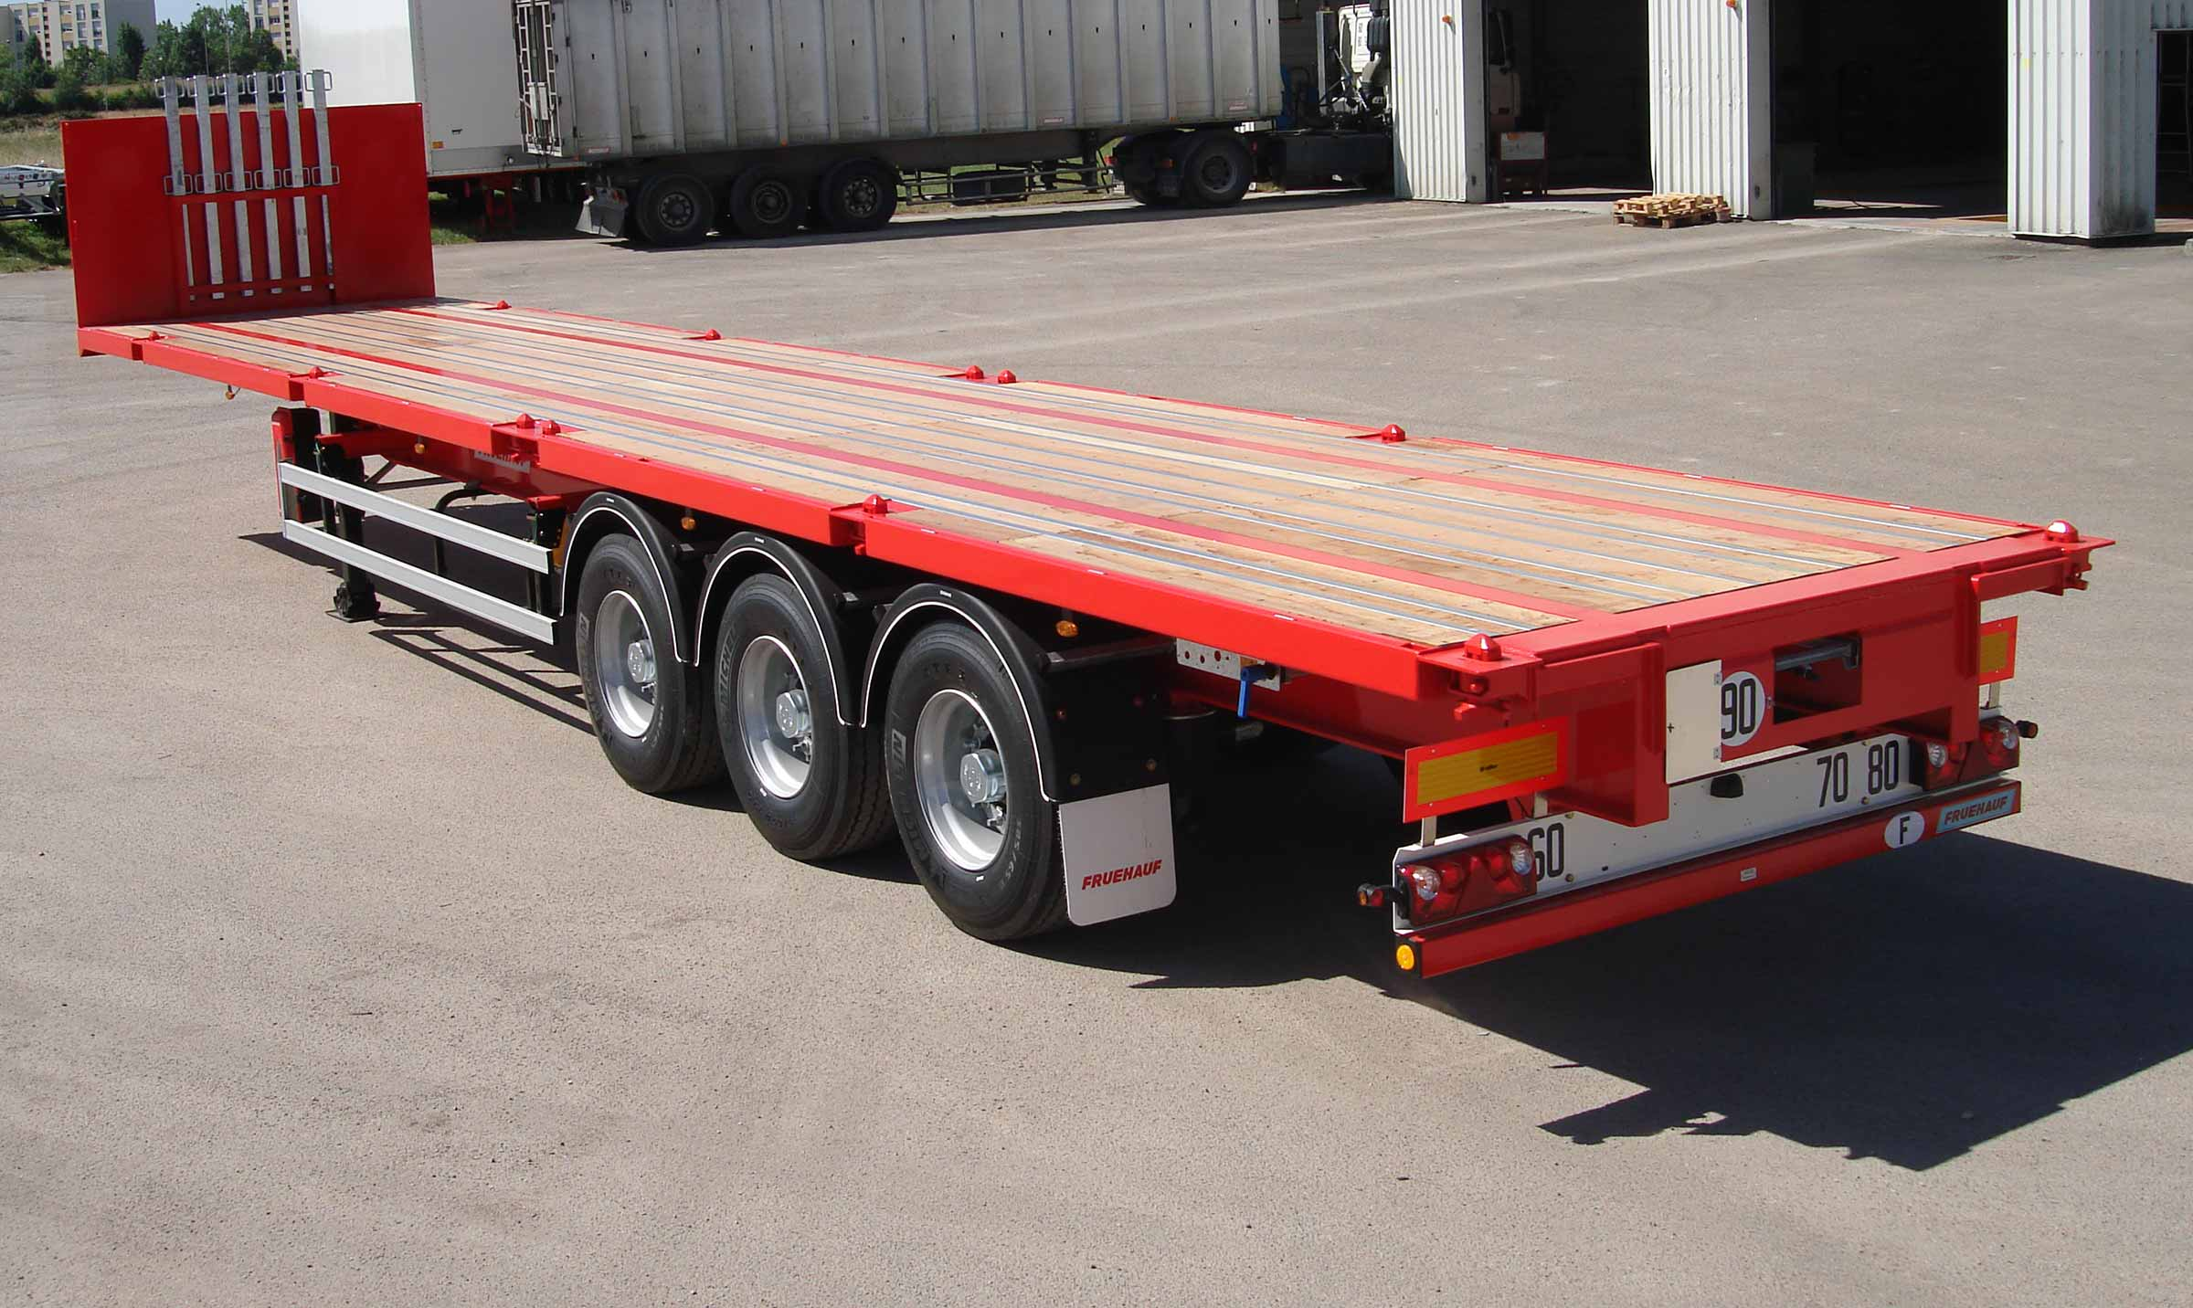
Galerie

Plancher bois capacité 10t
Plateaux Porte Conteneurs
Plateau porte conteneursGuillaume Calviac2017-05-04T16:36:09+02:00
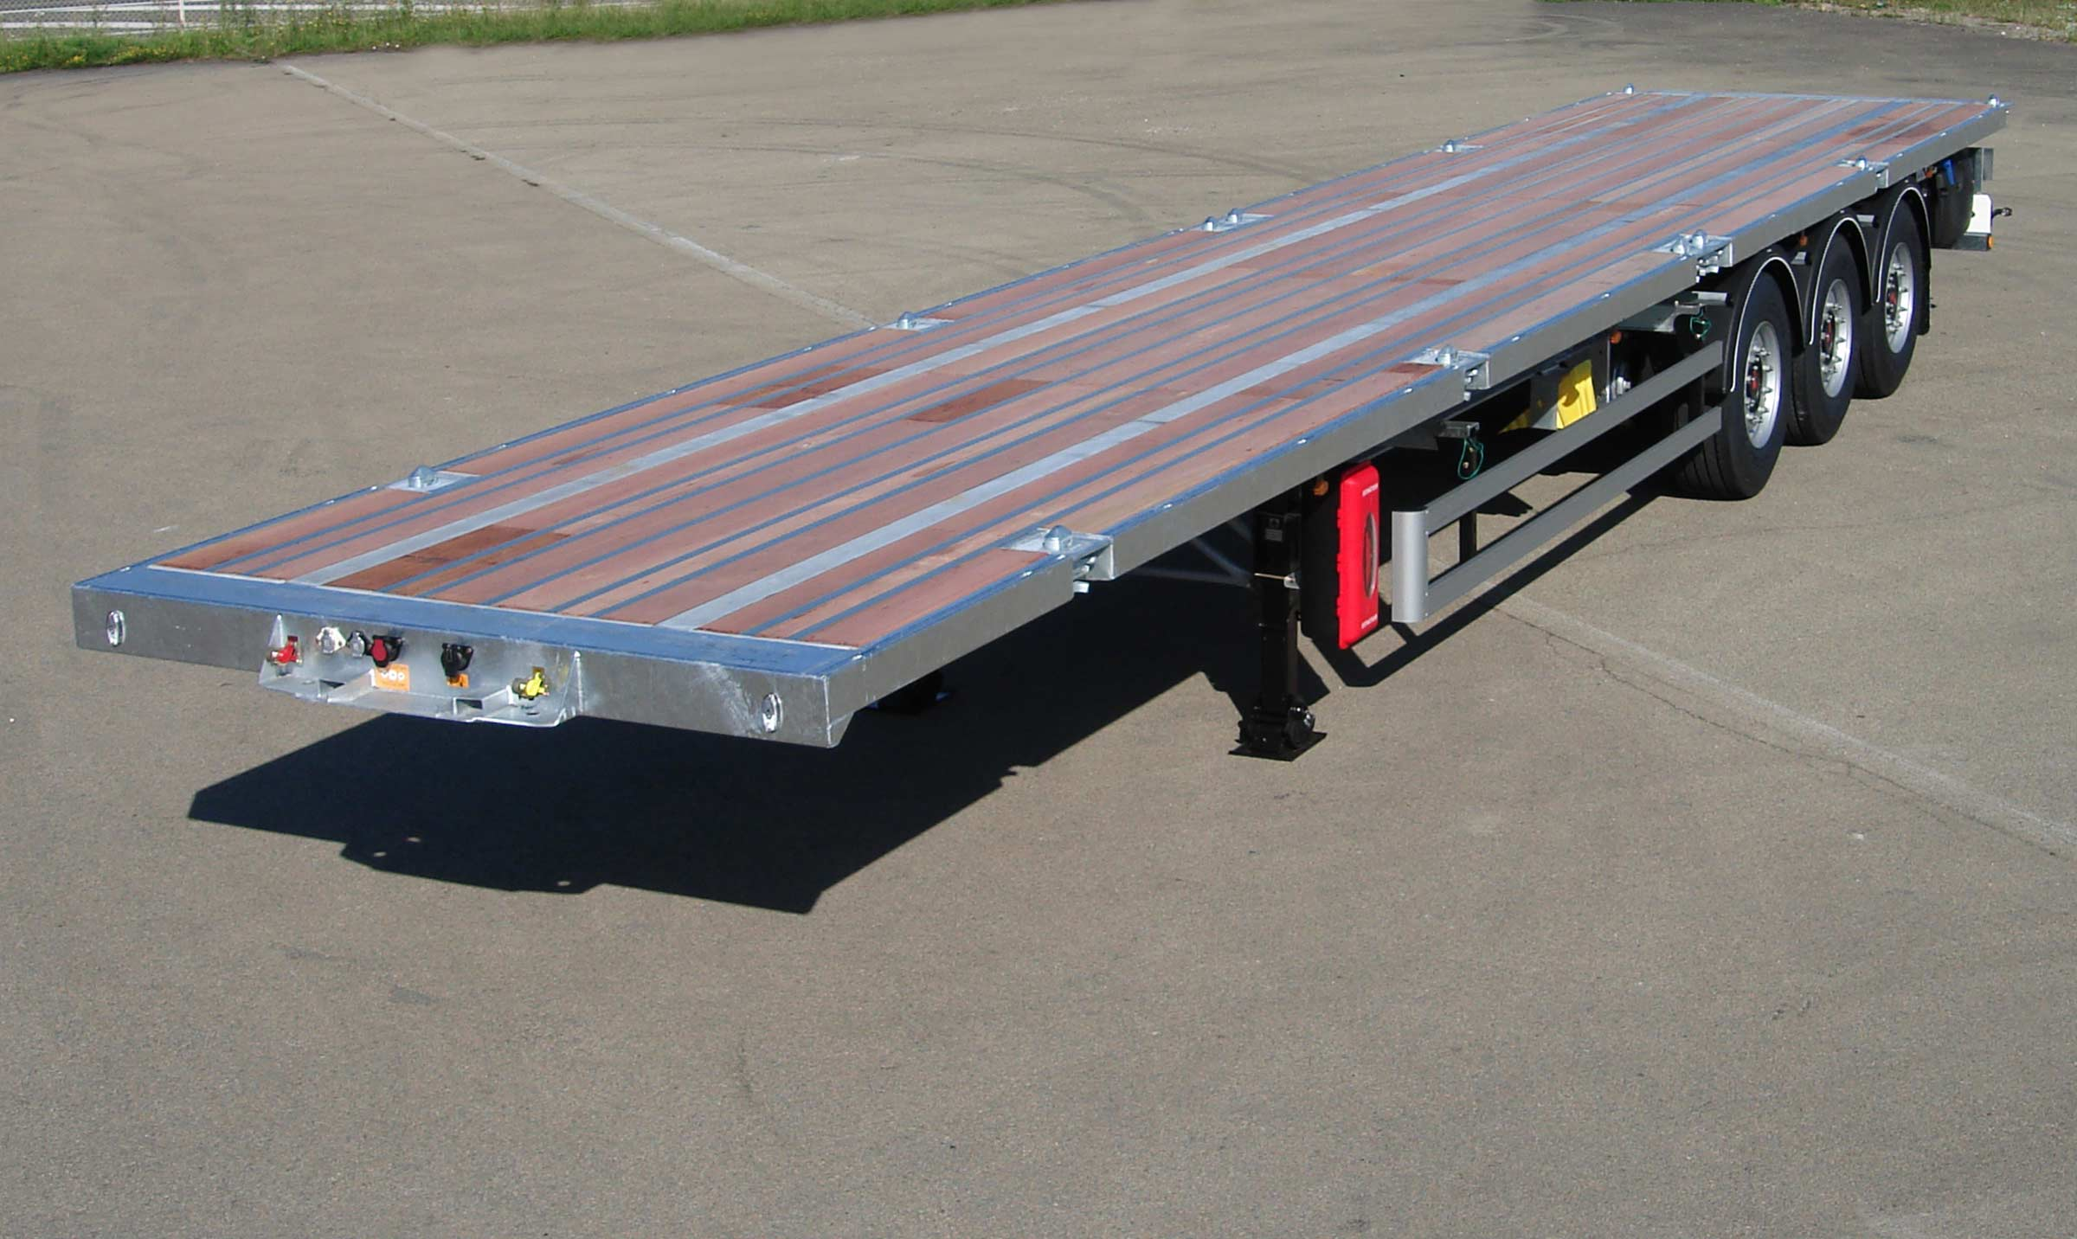
Galerie

Plateau porte conteneurs
Plateaux Porte Conteneurs
Documentation

Mega

Plateau droit

Tridem 19,5″
Les plateaux droits MÉGA FRUEHAUF, à col de cygne aminci, répondent idéalement aux besoins de transport volumineux.
Grâce à leurs châssis mécano-soudés renforcés, ils sont parfaitement adaptés aux utilisations intensives et de très longue durée.
- Robustesse
- Fiabilité
- Adaptabilité
Col de cygne 90mmGuillaume Calviac2017-06-13T16:17:45+02:00
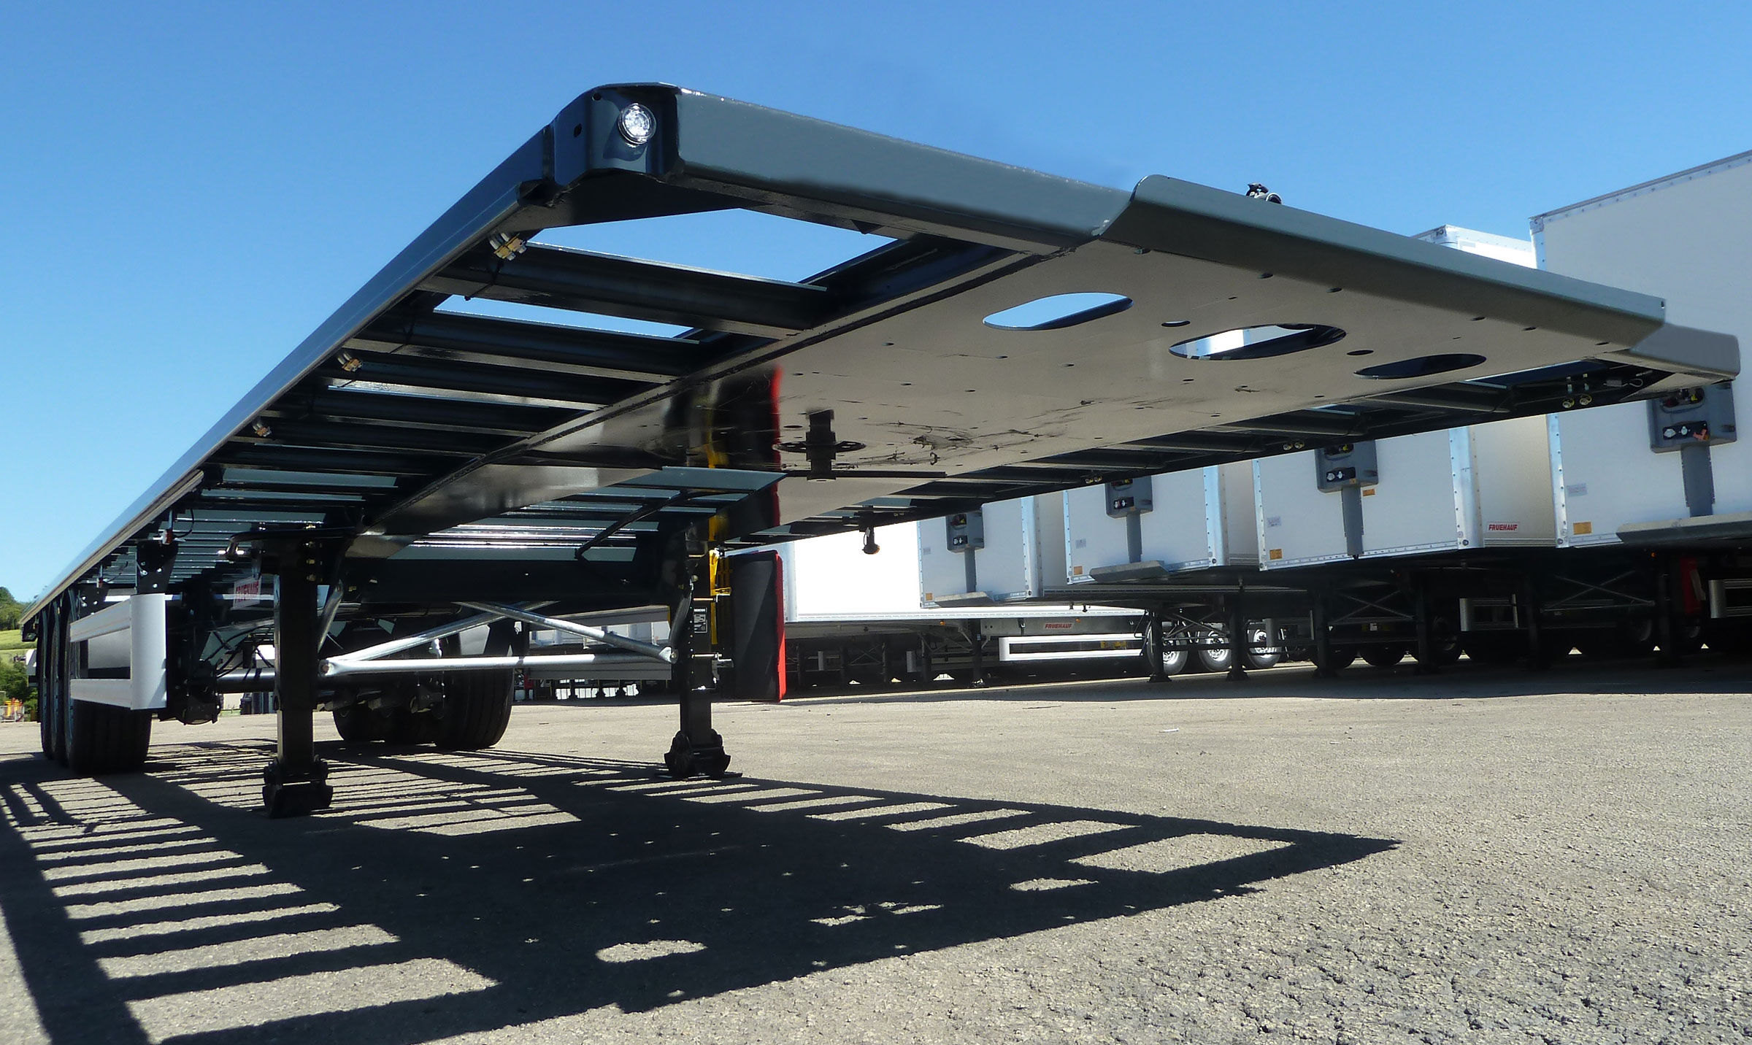
Galerie

Col de cygne 90mm
Plateaux Mega
Essieux 19,5′Guillaume Calviac2017-06-15T08:35:36+02:00
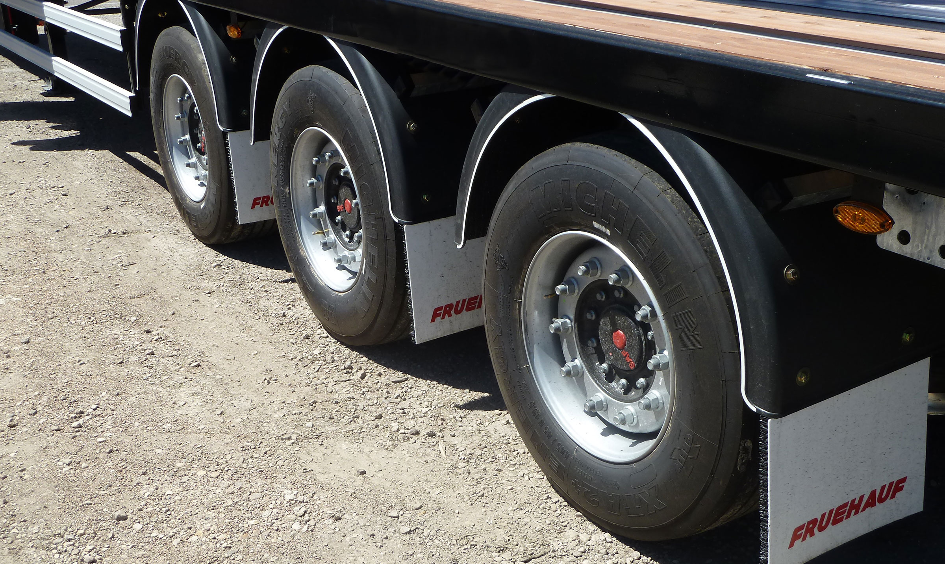
Galerie

Essieux 19,5′
Plateaux Mega

Les innovations
À l'écoute de tous ses clients utilisateurs, Fruehauf conçoit en permanence de nouveaux équipements innovants et performants pour plus d'économie, de productivité et de sécurité.
Protection des personnes et des matériels, réduction des consommations de carburant, réponse anticipée à de nouveaux besoins.
- Économie
- Productivité
- Sécurité
RCPGuillaume Calviac2021-01-28T15:21:14+01:00
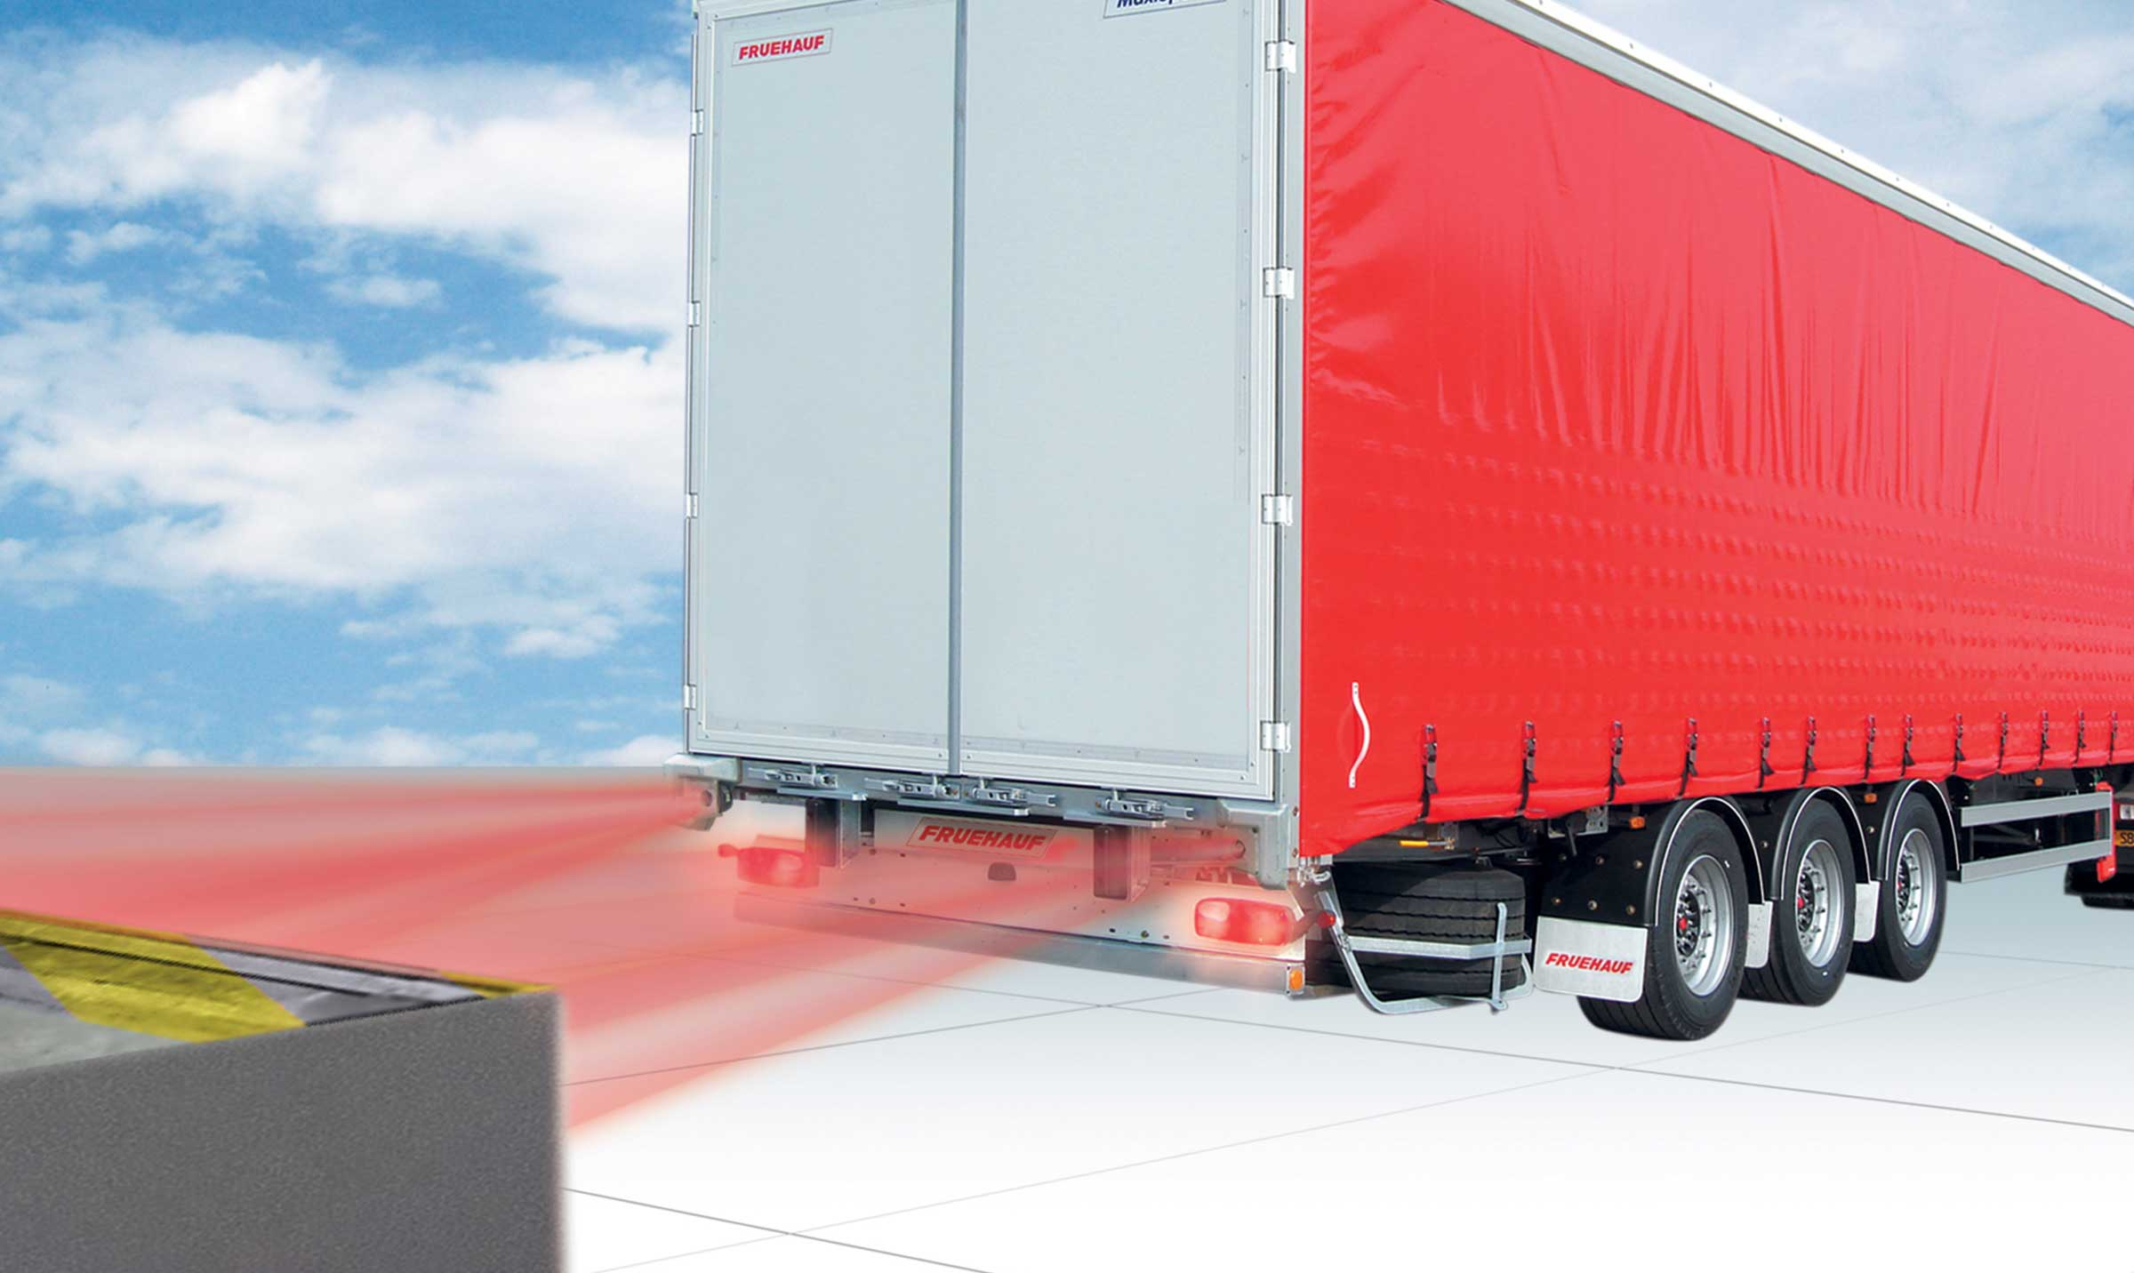
Galerie

RCP
Innovations base, Innovations Base, Innovations RCP
TélématiqueGuillaume Calviac2021-01-15T11:28:50+01:00

Galerie

Télématique
Innovations Base, Innovations base, Innovations Télématique
SafeParkingGuillaume Calviac2021-01-28T15:31:33+01:00
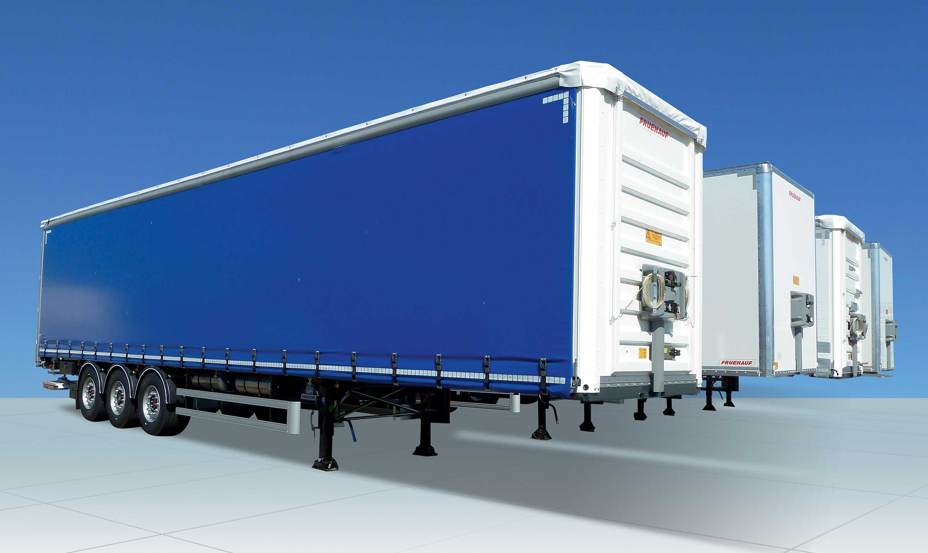
Galerie

SafeParking
Innovations base, Innovations Base, Innovations SafeParking
APCSGuillaume Calviac2021-01-28T16:26:18+01:00
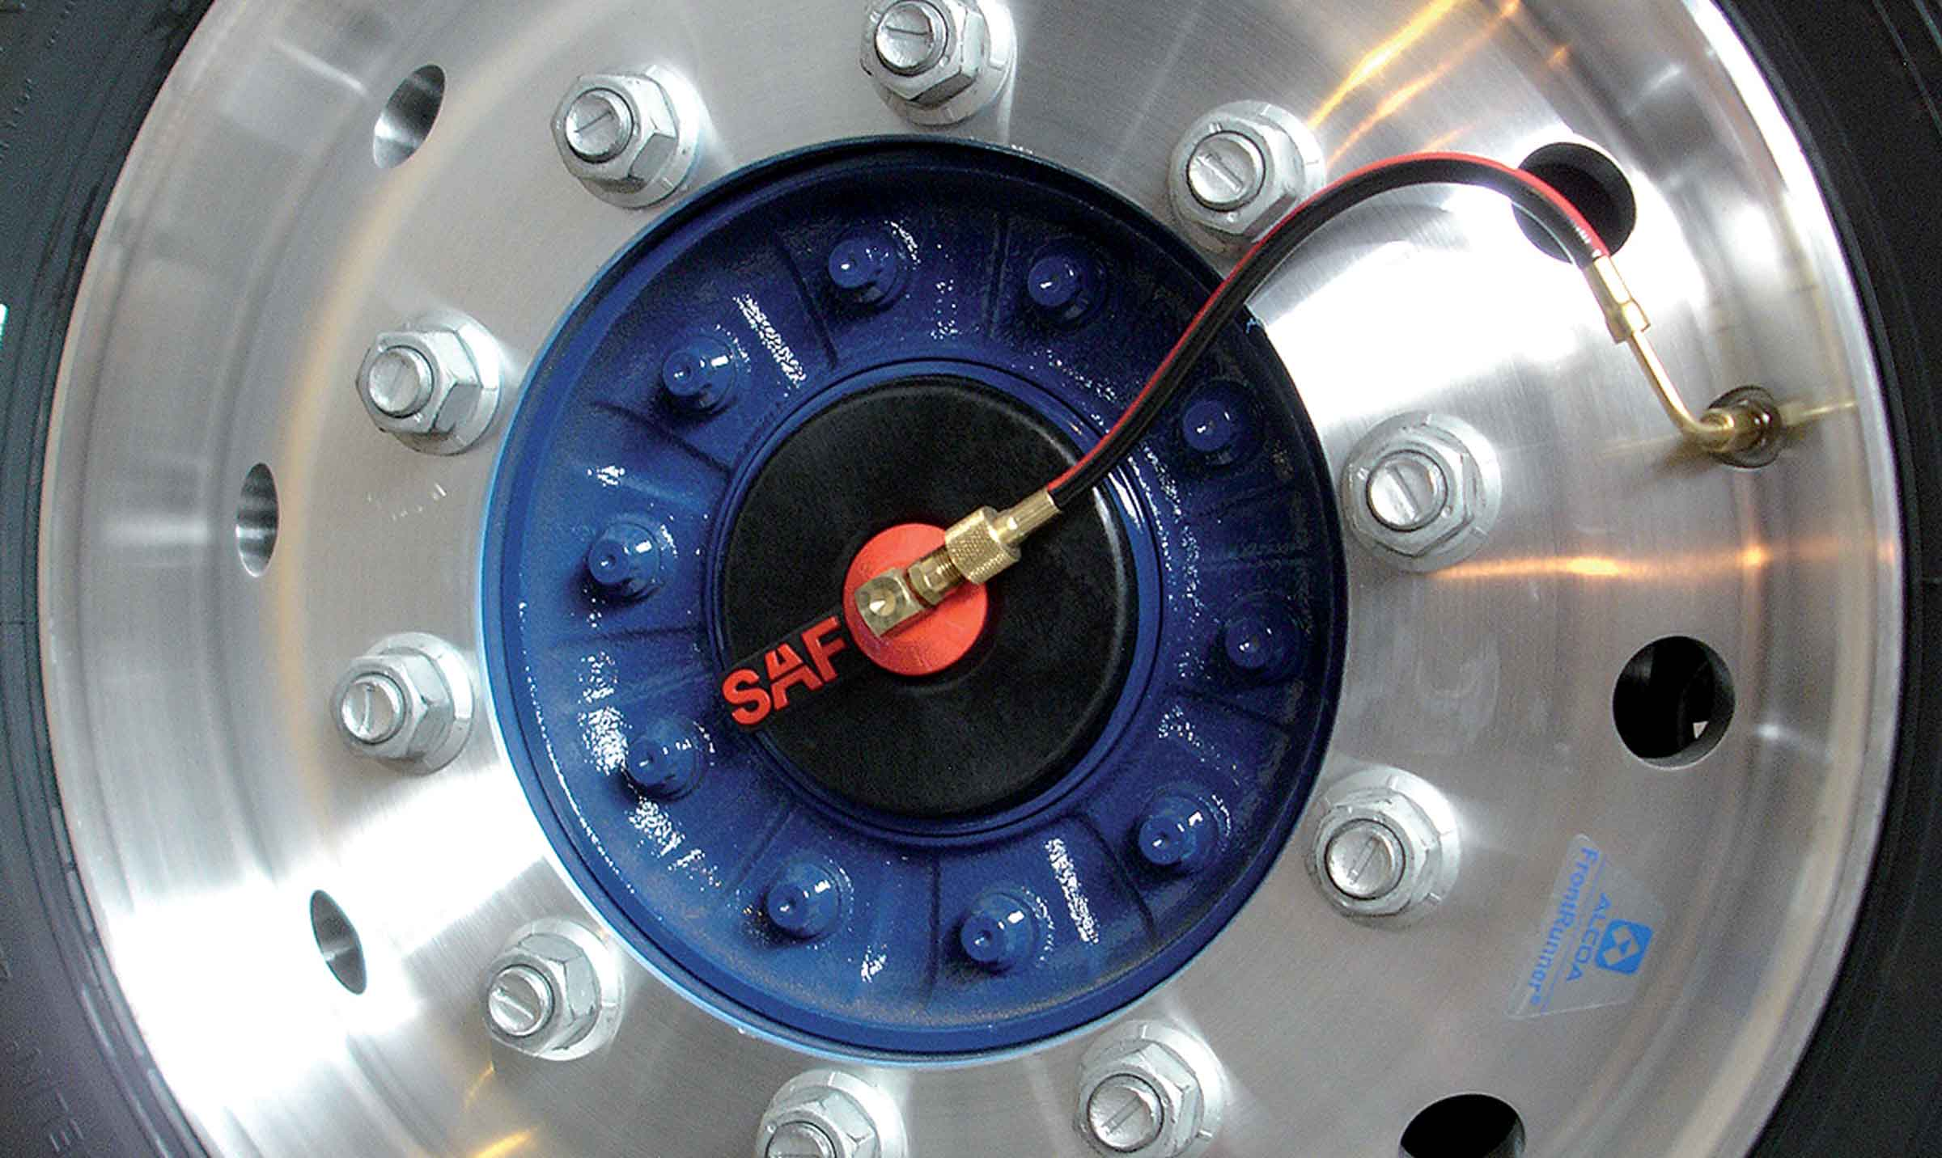
Galerie

APCS
Innovations APCS, Innovations base, Innovations Base
EBSGuillaume Calviac2017-03-10T15:43:11+01:00
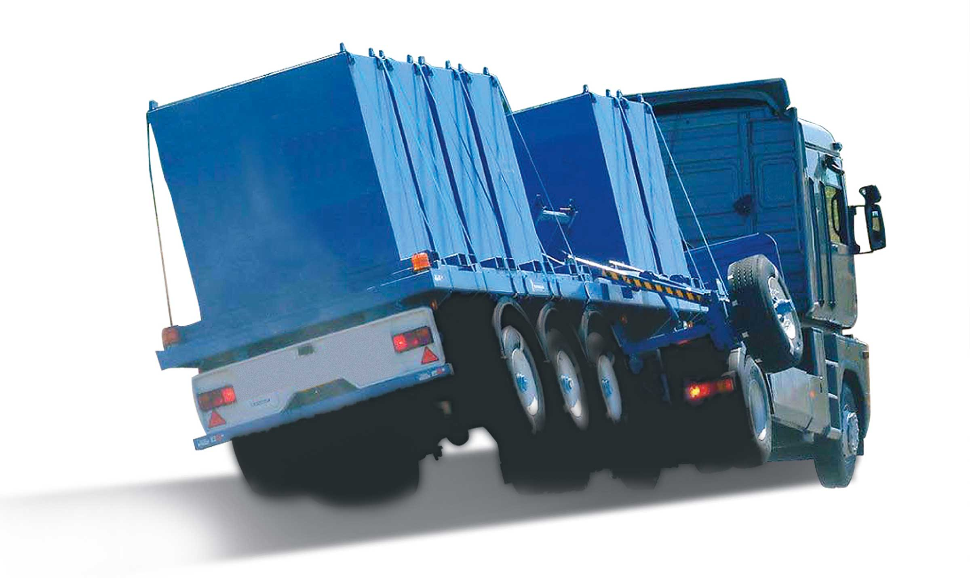
Galerie

EBS
Innovations base
TPMSGuillaume Calviac2021-01-29T08:34:37+01:00
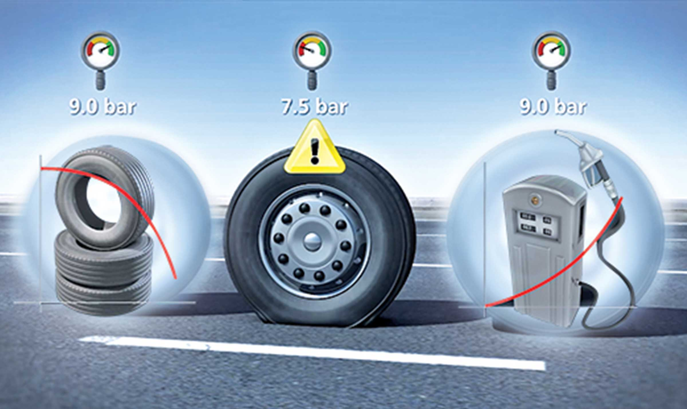
Galerie

TPMS
Innovations - TPMS, Innovations base, Innovations Base
Documentation
Demo Videos

Metadata
fusion_builder_status | active
pyre_slider_type | no
pyre_slider | 0
pyre_wooslider | final_fixed_width
pyre_revslider | 0
pyre_elasticslider | 0
pyre_slider_position | default
pyre_avada_rev_styles | default
pyre_fallback
pyre_demo_slider
pyre_main_top_padding
pyre_main_bottom_padding
pyre_hundredp_padding
pyre_show_first_featured_image | no
pyre_display_header | yes
pyre_header_100_width | default
pyre_header_bg_color
pyre_header_bg_opacity
pyre_header_bg
pyre_header_bg_full | no
pyre_header_bg_repeat | repeat
pyre_displayed_menu | default
pyre_display_footer | default
pyre_display_copyright | default
pyre_footer_100_width | default
pyre_sidebar_position | default
pyre_sidebar_bg_color
pyre_page_bg_layout | default
pyre_page_bg_color
pyre_page_bg
pyre_page_bg_full | no
pyre_page_bg_repeat | repeat
pyre_wide_page_bg_color
pyre_wide_page_bg
pyre_wide_page_bg_full | no
pyre_wide_page_bg_repeat | repeat
pyre_page_title | default
pyre_page_title_breadcrumbs_search_bar | default
pyre_page_title_text | default
pyre_page_title_text_alignment | default
pyre_page_title_custom_text
pyre_page_title_text_size
pyre_page_title_custom_subheader
pyre_page_title_custom_subheader_text_size
pyre_page_title_font_color
pyre_page_title_100_width | default
pyre_page_title_height
pyre_page_title_mobile_height
pyre_page_title_bar_bg_color
pyre_page_title_bar_borders_color
pyre_page_title_bar_bg
pyre_page_title_bar_bg_retina
pyre_page_title_bar_bg_full | default
pyre_page_title_bg_parallax | default
pyre_sidebar_sticky | default
pyre_page_title_line_height
kd_featured-image-2_page_id
kd_featured-image-3_page_id
kd_featured-image-4_page_id
kd_featured-image-5_page_id
pyre_fallback_id
pyre_combined_header_bg_color
pyre_mobile_header_bg_color
pyre_header_bg_id
pyre_responsive_sidebar_order
pyre_page_bg_id
pyre_wide_page_bg_id
pyre_page_title_subheader_font_color
pyre_page_title_bar_bg_id
pyre_page_title_bar_bg_retina_id
sbg_selected_sidebar | Array
sbg_selected_sidebar_replacement | Array
sbg_selected_sidebar_2 | Array
sbg_selected_sidebar_2_replacement | Array
avada_post_views_count | 1531
avada_today_post_views_count | 14
avada_post_views_count_today_date | 12-12-2023

